
<Письмо> Минпросвещения России от 25.04.2023 N ДГ-808/05
"О направлении информации"
(вместе с "Методическими рекомендациями по реализации проекта "Билет в будущее" по профессиональной ориентации обучающихся 6 - 11 классов образовательных организаций Российской Федерации, реализующих образовательные программы основного общего и среднего общего образования", утв. Фондом Гуманитарных Проектов 19.04.2023)
Документ предоставлен КонсультантПлюс
www.consultant.ru
Дата сохранения: 25.07.2023

МИНИСТЕРСТВО ПРОСВЕЩЕНИЯ РОССИЙСКОЙ ФЕДЕРАЦИИ

ПИСЬМО
от 25 апреля 2023 г. N ДГ-808/05

О НАПРАВЛЕНИИ ИНФОРМАЦИИ

Министерство просвещения Российской Федерации (далее - Министерство) реализует профориентационные проекты, в том числе в рамках федерального проекта "Успех каждого ребенка" национального проекта "Образование".
Федеральный проект "Билет в будущее" является одним из ключевых проектов по ранней профориентации обучающихся 6 - 11-х классов, который, в свою очередь, выступает одним из инструментов реализации профминимума.
Министерство направляет Методические рекомендации по реализации проекта "Билет в будущее" по профессиональной ориентации обучающихся 6 - 11 классов образовательных организаций Российской Федерации, реализующих образовательные программы основного общего и среднего общего образования для организации работы.

Д.Е.ГРИБОВ

Приложение

Утверждаю
Управляющий директор
Фонда Гуманитарных Проектов
И.В.ЕСИН
19 апреля 2023 г.

МЕТОДИЧЕСКИЕ РЕКОМЕНДАЦИИ
ПО РЕАЛИЗАЦИИ ПРОЕКТА "БИЛЕТ В БУДУЩЕЕ" ПО ПРОФЕССИОНАЛЬНОЙ
ОРИЕНТАЦИИ ОБУЧАЮЩИХСЯ 6 - 11 КЛАССОВ ОБРАЗОВАТЕЛЬНЫХ
ОРГАНИЗАЦИЙ РОССИЙСКОЙ ФЕДЕРАЦИИ, РЕАЛИЗУЮЩИХ
ОБРАЗОВАТЕЛЬНЫЕ ПРОГРАММЫ ОСНОВНОГО ОБЩЕГО
И СРЕДНЕГО ОБЩЕГО ОБРАЗОВАНИЯ

Общие положения

Настоящие методические рекомендации содержат предложения по реализации системы профессиональной ориентации обучающихся 6 - 11 классов образовательных организаций в рамках проекта "Билет в будущее" (далее - Проект) во всех субъектах РФ. Они предназначены для обеспечения ее функционирования и дальнейшего развития.
Методические рекомендации включают в себя описание комплекса мер по формированию готовности к профессиональному самоопределению (ГПС) обучающихся с учетом их индивидуальных особенностей и потребности экономики в кадрах, специфики рынка труда как регионального, так и федерального уровней. Реализация методических рекомендаций предполагает межведомственное взаимодействие. Проект "Билет в будущее" реализуется во исполнение федерального проекта "Успех каждого ребенка" национального проекта "Образование" на основании комплекса поручений Президента РФ и служит основным инструментом реализации Профориентационного минимума.
Методические рекомендации обеспечивают единые организационные и методические условия реализации Проекта в РФ. Они разработаны в соответствии с:
- Федеральным законом от 29.12.2012 N 273-ФЗ "Об образовании в Российской Федерации" (ред. от 01.03.2020) (п. 2 ст. 42; п. 3 ст. 66; п. 1 ст. 75);
- Федеральным законом от 31.07.2020 N 304-ФЗ "О внесении изменений в Федеральный закон "Об образовании в Российской Федерации" по вопросам воспитания обучающихся, во исполнение поручений Президента РФ Пр-328 п. 1 от 23.02.2018, Пр-2182 от 20.12.2020";
- письмом Министерства просвещения РФ от 05.01.2022 N ТВ-1290/03 "О направлении методических рекомендаций";
- примерной рабочей программой воспитания для общеобразовательных организаций (одобрена решением федерального учебно-методического объединения по общему образованию, протокол от 23.06.2022 N 3/22);
- федеральными государственными образовательными стандартами основного общего образования (Приказ от 17.12.2010 N 1897 в ред. от 08.11.2022) и среднего общего образования (Приказ от 17.05.2012 N 413 в ред. от 12.08.2022);
- программой курса внеурочной деятельности "Билет в будущее" (одобрена решением федерального учебно-методического объединения по общему образованию, протокол от 29.09.2022 N 7/22);
- примерной рабочей программой курса внеурочной деятельности "Профориентация" (одобрена решением федерального учебно-методического объединения по общему образованию, протокол от 25.08.2022 N 5/22).
Методические рекомендации разработаны для всех категорий управленческих, и педагогических работников, принимающих участие в реализации Проекта в субъектах Российской Федерации.

Глоссарий

Готовность к профессиональному самоопределению (ГПС) - способность человека быть субъектом своих выборов: самостоятельно формировать и корректировать свою образовательно-профессиональную траекторию, учитывая смысловую и инструментальную стороны профессионального самоопределения.
Индивидуальная образовательно-профессиональная траектория - путь освоения универсальных и профессиональных компетенций, формируемых обучающимися совместно с педагогами-навигаторами через использование возможностей образовательной среды.
Интерактивная аналитическая панель (далее - Дашборд) - часть Платформы для операторов Проекта (федерального, регионального, муниципального, школьного уровней), которая содержит визуализацию достижения актуальных ключевых количественных показателей, с возможностью фильтрации доступа и предъявления данных.
Карьера - траектория развития человека в рамках профессиональной деятельности. Представляет собой последовательность образовательных и профессиональных событий, которые проходит человек от начала трудовой деятельности до ее завершения. Траектории карьеры могут быть разными. Наиболее популярные траектории связаны с вертикальным развитием (управленческий рост), горизонтальным (развитие как специалиста в рамках одной профессии), проектным (рост масштаба и сложности проектов) и полипрофессионализацией (освоение нескольких профессий).
Карьерная грамотность - способность использовать знания, умения и навыки для решения задач профессионального самоопределения (инструментальная сторона профессионального самоопределения). Например, способность применять знания об устройстве рынков труда и возможностях профессионального образования, навыки работы с образовательными ресурсами, навыки постановки карьерных целей и т.д.
Контентно-информационный комплекс "Конструктор будущего" (КИК) - цифровой инструмент в области профориентации, который обеспечивает наличие у преподавателя персонального рабочего пространства на базе платформы "Билет в будущее" (далее - Платформы) по формированию профориентационных мероприятий в образовательной организации (подробнее см. в Приложении 1). КИК содержит в себе материалы:
- вводного урока;
- тематических профориентационных уроков по возрастным категориям с 6 по 11 класс;
- виртуальной выставки (мультимедийной экспозиции "Лаборатория будущего" в онлайн-формате);
- онлайн-пробы на базе Платформы (виртуальной профпробы);
- рефлексивного урока.
Компетенция - комплексное умение, обеспечивающее готовность человека к решению той или иной группы профессиональных задач (профессиональная компетенция) или задач надпрофессионального либо внепрофессионального характера (универсальная компетенция).
Мероприятия по профессиональному выбору - практические профориентационные мероприятия разных видов, реализуемые на базе Площадок в соответствии с требованиями и рекомендациями оператора Проекта. Это выставка "Лаборатория будущего", которая проводится на базе исторических парков "Россия - Моя история", а также профессиональные пробы на базе Площадки (как очные, так и онлайн) и на базе Платформы (онлайн).
Мультимедийная выставка - интерактивная экспозиция с использованием мультимедийных технологий для профессиональной ориентации обучающихся: знакомства с востребованными отраслями экономики, профессиями, особенностями профессиональной деятельности.
Педагог-навигатор (ответственный за профессиональную ориентацию обучающихся) - специалист, непосредственно осуществляющий педагогическую поддержку обучающихся в процессе формирования и дальнейшей реализации их индивидуальных образовательно-профессиональных траекторий. В качестве педагогов-навигаторов могут выступать педагогические работники основного и среднего общего образования, дополнительного образования (ДО).
Платформа - многофункциональная информационно-сервисная онлайн-платформа (https://bvbinfo.ru/), на которой размещаются профориентационные материалы, онлайн-диагностика, а также происходит организация внутренних процессов реализации Проекта:
- осуществляется регистрация обучающихся, их родителей (опционально), педагогов-навигаторов, региональных операторов и школ;
- размещается расписание мероприятий;
- реализуется программа дополнительного профессионального образования (ДПО, повышение квалификации) для педагогов-навигаторов.
Проектная деятельность <1> - это профориентационно значимая деятельность, осуществляемая обучающимся при поддержке педагога (или эксперта) по решению актуальной проблемы, ограниченная во времени и завершающаяся созданием продукта, который способствует решению обозначенной проблемы.
--------------------------------
<1> Здесь и далее имеется в виду проектная деятельность, осуществляемая обучающимися организаций общего образования преимущественно в учебных целях.

Профориентационная онлайн-диагностика - стандартизированная методика <2> оценки, направленная на измерение индивидуальных свойств и качеств подростка, прямо или косвенно связанных с выбором образовательно-профессиональной траектории.
--------------------------------
<2> При разработке и использовании профориентационной диагностики целесообразно опираться на Российский стандарт тестирования персонала.

Профессиональный выбор - решение, которое затрагивает ближайшую жизненную перспективу обучающегося (в отличие от профессионального самоопределения) и может не быть опосредовано отдаленными жизненными целями.
Профессиональная ориентация - это целенаправленная деятельность по подготовке обучающихся к профессиональному самоопределению в соответствии с личным набором качеств, интересов, способностей, состояния здоровья и потребностей развития общества, имеющая комплексный подход в образовательной, воспитательной и иных видах деятельности.
Профессиональная проба (профпроба, проба) - мероприятие, включающее в себя элементы реальной профессиональной деятельности (или моделирующее эти элементы), предполагающее оценку данной практики самим участником и ее оценку наставником, а также способствующее сознательному, обоснованному выбору образовательно-профессиональной траектории.
Профессиональное самоопределение - процесс и результат:
- выявления, уточнения и утверждения человеком собственной позиции в профессионально-трудовой сфере посредством согласования индивидуальных возможностей, стремлений, смыслов и внешних вызовов (смысловая сторона профессионального самоопределения);
- овладения необходимым для этого инструментарием: знаниями, умениями, навыками, опытом, компетенциями (инструментальная сторона профессионального самоопределения).
Профессиональные склонности - профессиональная сфера, к которой у обучающегося одновременно имеется как выраженный интерес, так и соответствующие способности <3>.
--------------------------------
<3> Понятие "склонность" проанализировано в статье: Шмелев А.Г., Серебряков А.Г. Психодиагностика в профориентации: принципы инфраструктурного обеспечения компьютеризированного тестирования // Психологическая диагностика. - Т. 2. - N 2. - М: Триада, 2004.

Профориентационный минимум - единый универсальный минимальный набор профориентационных практик и инструментов для проведения мероприятий по профессиональной ориентации обучающихся во всех субъектах РФ, включая отдаленные и труднодоступные территории. Включает несколько уровней реализации.
Профориентационный урок - интерактивный урок для обучающихся 6 - 11 классов образовательных организаций, посвященный вопросам профессионального самоопределения. Он выполняет мотивационно-вовлекающую и информационно-просветительскую функции. Программы адаптированы отдельно для каждой возрастной группы.
Региональный оператор - юридическое лицо, за которым закреплены функции координатора реализации Проекта на уровне субъекта РФ. Необходимо действующее соглашение с Федеральным оператором.
Рекомендация - документ с предложениями по построению индивидуальной образовательно-профессиональной траектории как пути освоения универсальных и профессиональных компетенций. Формируется в соответствии с выявленными интересами, знаниями и навыками обучающегося, выбранными профессиональными направлениями (профессиональными областями деятельности).
Рефлексивный урок - интерактивный урок с обучающимися 6 - 11 классов, предполагающий разбор, обсуждение и осмысление персональных рекомендаций по итогам участия в Проекте в каждой возрастной категории, а также постановку обучающимися на этой основе индивидуальных стратегических и тактических целей.
Территориальный администратор - специалист, назначенный региональным оператором, за которым закреплены функции координатора реализации Проекта на уровне муниципалитета или территории.

Цели и задачи Проекта

Цель Проекта - формирование готовности к профессиональному самоопределению обучающихся 6 - 11 классов образовательных организаций.

Задачи Проекта:
- построение системы содействия профессиональному самоопределению обучающихся образовательных организаций, основанной на сочетании мотивационно-активизирующего, информационно-обучающего, практико-ориентированного и диагностико-консультационного подходов к формированию ГПС и вовлечении всех участников образовательного процесса;
- расширение, систематизация и обогащение инструментами и практиками региональных моделей профессиональной ориентации обучающихся;
- разработка программ профессиональной ориентации для групп обучающихся по возрастам (6, 7, 8, 9, 10, 11 классы);
- разработка программ профориентационного сопровождения обучающихся с ограниченными возможностями здоровья (далее - ОВЗ) по разным нозологиям и возрастам;
- выявление уровня сформированности внутренних (мотивационно-личностных) и внешних (знаниевых) сторон ГПС у обучающихся, формирование форматов и средств профориентационной помощи на этой основе;
- формирование индивидуальных рекомендаций для обучающихся по построению образовательно-профессиональной траектории в зависимости от уровня осознанности, интересов, способностей, доступных им возможностей;
- информирование обучающихся о специфике рынка труда и системе профессионального образования (включая знакомство с перспективными и востребованными в ближайшем будущем профессиями и отраслями экономики РФ) посредством различных мероприятий, в т.ч. профессиональных проб;
- формирование у обучающихся карьерной грамотности и других компетенций, необходимых для осуществления всех этапов карьерной самонавигации: приобретения и осмысления профориентационно значимого опыта, активного освоения ресурсов территориальной среды профессионального самоопределения, самооценки успешности прохождения профессиональных проб, осознанного конструирования индивидуальной образовательно-профессиональной траектории и ее адаптации с учетом имеющихся компетенций и возможностей среды;
- совершенствование профессиональных компетенций специалистов, ответственных за профориентационную работу в образовательной организации (педагогов-навигаторов), по формированию ГПС обучающихся через участие в программе ДПО (повышения квалификации);
- повышение активности, ответственности, грамотности родителей в части содействия обучающимся в формировании навыка осознанного выбора;
- поддержка обучающихся "группы риска" (с прогнозируемыми затруднениями трудоустройства).

Планируемые результаты:
- для обучающихся 6 - 11 классов - развитие всех компонентов ГПС (в т.ч. повышение осознанности и самостоятельности в планировании личных профессиональных перспектив), построение индивидуальной образовательно-профессиональной траектории;
- для родителей - 1) получение рекомендаций по возможной помощи самоопределяющимся подросткам; 2) получение современной и актуальной информации о рынке образования и рынке труда (регионального и федерального уровней), включая информацию о наиболее перспективных и востребованных в ближайшем будущем профессиях и отраслях экономики РФ;
- для педагогов и специалистов - 1) повышение квалификации в области методов и технологий профессиональной ориентации обучающихся; 2) применение методик, направленных на активизацию профессионального самоопределения, понимание возможностей и ограничений диагностических инструментов; 3) освоение новых, современных, научно обоснованных методик и технологий;
- для общеобразовательных организаций - 1) повышение доли обучающихся совершивших обоснованный выбор образовательно-профессиональной траектории; 2) интерактивный мониторинг профориентационно значимых потребностей обучающихся; 3) инструменты реализации профориентационного минимума;
- для работодателей - 1) привлечение мотивированных обучающихся к производственным задачам, повышение интереса к организации; 2) обучение наставников, работающих с учащимися.
По результатам участия во всех мероприятиях Проекта для обучающихся формируются индивидуальные рекомендации по построению образовательно-профессиональной траектории.

Теоретическое обоснование Проекта

Выбор индивидуальной образовательно-профессиональной траектории - это важнейшая задача, стоящая перед старшеклассниками и выпускниками школ, и от того, насколько качественно, осознанно и своевременно она решается, зависит качество последующей социальной и профессиональной жизни человека.
Решение данной задачи может быть найдено при условии, что в систему профессиональной ориентации и содействия профессиональному самоопределению обучающихся будут вовлечены не только школы, но и образовательные организации среднего профессионального (СПО) и высшего (ВО) образования, а также компании-работодатели - т.е. будет присутствовать преемственность и согласованность действий всех участников на каждом из этапов этого процесса. Подобная система должна включать подготовку специалистов (наставников, педагогов, психологов, социальных работников, специалистов по воспитательной работе и др.), в задачу которых будет входить комплексная, целенаправленная поддержка и помощь обучающимся в профориентации, с опорой на научно подтвержденные и успешно зарекомендовавшие себя на практике подходы и инструменты профориентации. При построении профориентационной системы важно учитывать опыт внедрения региональных моделей профессиональной ориентации обучающихся, не перечеркивая его и не противореча ему, а напротив, способствуя расширению, обогащению и систематизации этих практик. Кроме того, необходимо, чтобы построение образовательно-профессиональной траектории учитывало индивидуальные особенности каждого ребенка, его интересы, возможности и способности, а также особенности его возраста и состояния здоровья, имеющиеся ограничения. При этом необходимо, чтобы доступ к информационным ресурсам по профессиональному самоопределению имели не только жители крупных городов России, но и обучающиеся из отдаленных и труднодоступных территорий (вне зависимости от их социального статуса и жизненного контекста).
Поскольку мир постоянно развивается и усложняется, появляются новые специальности, становятся востребованными новые компетенции, а полученные ранее знания и умения устаревают и теряют свою актуальность, одной из важнейших задач современного образования становится формирование универсальных учебных действий (универсальных компетенций). Акцент смещается с передачи конкретной, узконаправленной информации - на развитие у обучающихся готовности и способности эту информацию самостоятельно искать и далее применять в соответствии со стоящими перед ними учебными, профессиональными и жизненными задачами, а также - на развитие способности критически эту информацию осмыслять, творчески перерабатывать и дополнять, участвовать в продуцировании нового знания. По сути, речь идет о формировании у обучающихся специфического навыка <4> - готовности и способности к самоусложнению (развиваться всю жизнь, учитывая происходящие изменения), в противовес тенденции к самоупрощению и ориентации на простые объяснения, к неосознанному воспроизведению чужих сценариев, некритичному восприятию мифов, в т.ч. в сфере выбора профессионального пути.
--------------------------------
<4> Блинов В.И., Есенина Е.Ю., Родичев Н.Ф., Сергеев И.С. Самоопределение личности в условиях неопределенности // Профессиональная ориентация и профессиональное самоопределение обучающихся: вызовы времени: сборник научных статей по материалам Всероссийской научно-практической конференции, посвященной памяти академика РАО, доктора педагогических наук, профессора С.Н. Чистяковой (г. Саранск, 24 апреля 2020 года). - Саранск: РИЦ МГПИ, 2020.

Самоусложнение невозможно без принятия на себя ответственности и появления активной, субъектной позиции по отношению к себе, образовательному процессу и жизни в целом, и для формирования и поддержки этих качеств необходима специальная личностно-развивающая среда, где обучающиеся превращаются из объектов - в субъекты образовательного процесса, на чем основано большинство прогрессивных образовательных подходов. Несмотря на ряд содержательных различий между этими подходами, их объединяет общее понимание актуальных задач современного образования: снабдить обучающегося инструментами для того, чтобы он:
- был готов действовать в ситуациях неопределенности и мог адаптироваться к изменениям;
- был способен видеть альтернативные возможности и самостоятельно совершать осознанный выбор;
- ориентировался на проявление креативности в поиске нестандартных решений появляющихся новых задач;
- умел ориентироваться в информационном потоке для достижения поставленных целей;
- сохранял и развивал осознанность и рефлексивность в отношении своего личностного и профессионального развития;
- был в состоянии учитывать как свои собственные, индивидуальные ценности и потребности, так и ценности, потребности и особенности окружающих и общества, а также признавал социальное многообразие и важность толерантного отношения к различиям.
Современная и эффективная программа профессиональной ориентации, таким образом, должна выполнять опережающую и прогностическую функции, способствуя развитию у обучающихся готовности к профессиональному самоопределению. Используемое понятие профессионального самоопределения неслучайно, поскольку оно охватывает всю совокупность частных выборов, совершаемых человеком в данной области (в течение всей жизни). В отличие от профессионального выбора, профессиональное самоопределение затрагивает более широкую жизненную перспективу личности, опосредовано более отдаленными жизненными целями.
Готовность к профессиональному самоопределению является комплексной характеристикой, имеющей как смысловую, содержательную - так и инструментальную стороны.
К смысловой стороне ГПС относятся мотивационно-личностные и психофизиологические предпосылки выбора профессии: интересы, мотивы, способности субъекта, его когнитивные качества, особенности нервной системы и др., а также готовность к выбору профессии в узком смысле слова - т.е. осознание и принятие на себя задачи профориентации как таковой, наличие внутренней мотивации (интереса) для ее решения.
К инструментальной стороне ГПС относится уровень информированности о современном мире профессий, системе профессионального образования, способность использовать другие специальные знания и навыки, которые входят в понятие карьерной грамотности.
Сформированность как смысловых, так и инструментальных аспектов ГПС приводит к готовности обучающегося деятельно вкладываться в процесс самоопределения, инициативно и самостоятельно выстраивая индивидуальную образовательно-профессиональную траекторию.
Таким образом, ГПС у обучающихся 6 - 11 классов предполагает формирование и развитие трех компонентов готовности к профессиональному самоопределению: мотивационно-личностного (смыслового), когнитивного (карьерная грамотность) и деятельностного. Систематическая, комплексная работа в этих трех взаимосвязанных направлениях (включающая как участие самого школьника, так и активную поддержку со стороны родителей и сотрудников образовательной организации) может позволить обучающемуся осознать себя в качестве активного субъекта выбора, отрефлексировать свои сильные стороны, ресурсы и ограничения (как объективные, так и устранимые самим субъектом), сверить свои представления о мире профессий и желаемых целях с действительностью, приступить к процессу профессиональных проб и отработке навыков профессионального выбора в конкретных жизненных ситуациях.
Важно также отметить, что планирование своих профессиональных и жизненных перспектив - это дело каждого человека, проявление его стремлений и свободы выбора. В то же время, человек является частью общества, и общество заинтересовано в том, чтобы каждый, видя возможности для себя, стремился к тому, чтобы участвовать в жизни общества и его развитии.
В результате системной работы, неосознанная некомпетентность обучающихся в сфере профессионального самоопределения сможет трансформироваться сначала в осознанную некомпетентность (понимание собственных дефицитов в вопросах выбора при осознании актуальности темы профориентации), а затем - в осознанную компетентность. Это станет возможным благодаря сочетанию мотивационно-активизирующего, информационно-обучающего и практико-ориентированного подходов к формированию ГПС (наряду с диагностико-консультационным подходом для оценки профессиональных склонностей, мотивации и знаний обучающихся).
Результаты, достигнутые в ходе системной работы, будут иметь не временный, а пролонгированный эффект, поскольку процесс профессионального самоопределения не является узко локализованным в старшем подростковом и юношеском возрасте и не заканчивается с выбором СПО или ВО по окончании школы. Как уже отмечалось ранее, современный меняющийся мир является вызовом для образования и требует, чтобы оно было непрерывным на протяжении всей жизни человека. Профессиональное же самоопределение становится частью жизненного самоопределения.

Методические подходы и принципы реализации Проекта

В рамках Проекта задачи формирования готовности к профессиональному самоопределению реализуются через сочетание следующих основных подходов:
- мотивационно-активизирующий подход: привлечение внимания обучающегося к теме профориентации, пробуждение у него интереса к процессу выбора индивидуальной образовательно-профессиональной траектории, проблематизация темы профессионального будущего (и жизненного будущего в целом), подготовка основы для развития внутренней мотивации к построению своей индивидуальной образовательно-профессиональной траектории с опорой на собственную активность в исследовании вопросов, интересующих обучающегося. Активное использование данного подхода актуально на протяжении всего периода профессионального самоопределения;
- информационно-обучающий подход: помощь обучающемуся в ориентации в мире современных профессий, информирование о рынке труда и отраслях экономики, проработка заблуждений и мифов, связанных как с конкретными профессиональными областями, так и с логикой получения профессионального образования и связью между образованием и дальнейшим трудоустройством - что создает основу карьерной грамотности;
- практико-ориентированный подход: разработка специальных мер, позволяющих обучающемуся установить связь между получаемыми теоретическими знаниями и теми текущими и будущими практическими действиями, которые необходимы для освоения выбранной специальности; решение реальных практических кейсов от работодателей; разработка и реализация собственной индивидуальной образовательно-профессиональной траектории; участие в профессиональных пробах и др.;
- диагностико-консультативный подход: помощь обучающемуся при выстраивании картины себя как будущего профессионала путем исследования своих психологических особенностей (в сравнении со сверстниками), ресурсов и дефицитов, сильных сторон и зон роста, исходных знаний, интересов и профессиональных склонностей. Проведение диагностики с использованием специально разработанных и апробированных современных инструментов, а также консультирование по вопросам профессионального самоопределения являются важными задачами на протяжении всего процесса работы с обучающимися разных возрастных групп, что позволяет не только выявить исходный уровень сформированности ГПС, но и отследить ее изменения.
К принципам реализации Проекта относятся:
- системность. Использование комплексного подхода, включающего диагностику профессиональных склонностей, профессиональные пробы, интерактивные информационные программы. Все подходы реализуются в формате, активизирующем профессиональное самоопределение. Некоторые активности предполагают преимущественно игровой формат для вовлечения максимального количества обучающихся;
- систематичность. Проект реализуется в течение нескольких лет, и все участники могут наблюдать динамику своего развития. Работа разбита на этапы, логически связанные между собой. Обучающийся получает обратную связь и рекомендации с учетом меняющихся данных в тех активностях, которые отвечают его особенностям, запросам и уровню ГПС;
- доступность. Любой обучающийся по программе общего образования (или его родитель/законный представитель) может воспользоваться профориентационной помощью. Для лиц с ОВЗ предусмотрены адаптированные методики и мероприятия. Каждый обратившийся может получить обратную связь с рекомендациями;
- межведомственность. Создание эффективных технологий работы на основе единого информационного поля всех причастных к системе профориентации ведомств (Министерство труда и социальной защиты, Министерство науки и высшего образования, Министерство просвещения, Министерство экономического развития, Министерство цифрового развития, связи и массовых коммуникаций и т.д.) и общих скоординированных усилий - что исключает возможность управленческого и содержательного дублирования.
Система профориентационной работы рассчитана на освоение профориентационных компетенций, касающихся всего цикла профессионального самоопределения и охватывающих одновременно несколько его уровней <5>:
--------------------------------
<5> Чистякова С.Н. Родичев Н.Ф. Сергеев И.С. Критерии и показатели готовности обучающихся к профессиональному самоопределению // Профессиональное образование. Столица. - 2016. - N 8. - С. 10 - 16.

- целевой (наличие целевых установок, значимых для процесса профессионального самоопределения);
- мотивационный (сформированность профессионально-трудовой мотивации и ценностных ориентаций);
- информационный (профессионально-образовательная информированность, карьерная грамотность);
- деятельностный (опыт профориентационно значимой деятельности, ведущий к получению профориентационно значимых результатов);
- рефлексивный (осознание и самооценка процесса своего профессионального самоопределения и его результатов).
Примеры критериев готовности к профессиональному самоопределению в разрезе возрастных групп приведены в Приложении 13.
К долгосрочным эффектам можно отнести выработку у обучающихся определенного личностного отношения к процессу и задачам самоопределения (причем не только в сфере выбора профессии, но и в жизненном смысле), готовность к активному и самостоятельному изучению спектра потенциальных профессий и средств их освоения (а также понимание того, что в определенных условиях и контекстах может быть важно не просто выбирать из уже готовых, заранее представленных вариантов образовательно-профессиональной траектории, но и формировать ее самостоятельно). Данные эффекты способствуют не только профессиональной самореализации обучающихся, но и предотвращению структурного кризиса на рынке труда.
Проект предназначен для обучающихся 6 - 11 классов образовательных организаций, включая детей с ОВЗ и инвалидностью.
Все виды мероприятий в рамках Проекта (видеоконтент, статьи, Профориентационные уроки, Онлайн диагностика, Мероприятия профессионального выбора) ориентированы на разные возрастные группы и с учетом особенностей обучающихся с ОВЗ.

Реализация Проекта

Проект реализуется в рамках федерального проекта "Успех каждого ребенка" национального проекта "Образование". Федеральным оператором Проекта является Фонд Гуманитарных Проектов на основании поручения Пр-2182 от 20.12.2020 Президента Российской Федерации, а также приказа N 262 от 20.05.2021 министерства Просвещения России.
Юридические документы изложены в виде ссылки на облачное хранилище в Приложении 14. Форма приказа регионального органа исполнительной власти с описанием функционала лиц, задействованных в реализации Проекта и календарным планом исполнения изложены в Приложении 15. Целевые показатели исполнения Проекта в разрезе субъектов РФ изложены в Приложении 16.
Целевая аудитория Проекта - обучающиеся 6 - 11 классов общеобразовательных организаций (включая обучающихся с ОВЗ и инвалидностью (Приложение 8)), родители обучающихся, педагогические работники, представители профессиональных образовательных организаций и организаций высшего образования, представители компаний-работодателей, Партнеры Проекта.
Содержание предполагает спецификацию по шести возрастным группам: возрастные группы соответствуют каждому из классов с 6-го по 11-й. С учетом возрастных особенностей обучающихся разработаны все виды мероприятий Проекта: видеоконтент, статьи с описанием профессий, профориентационные уроки, профориентационная онлайн-диагностика (все ее варианты), мероприятия в рамках партнерского формата с работодателями, профессиональными образовательными организациями, образовательными организациями высшего образования, профессиональные пробы на базе Платформы и на базе Площадки, статьи и семейные тесты (для родителя и ребенка).
В образовательной организации необходимо создать следующие организационные и методические условия:
- назначить в школе ответственного по профориентации (как правило, эту роль выполняет заместитель директора по воспитательной работе);
- определить ответственных специалистов по организации профориентационной работы из числа педагогических работников (педагог-предметник, классный руководитель, педагог-психолог, социальный педагог и др.);
- данным специалистам - необходимо пройти подготовку по программе ДПО (повышения квалификации, не менее 36 часов), а также -
- определить количество участников профориентационных мероприятий из числа обучающихся 6 - 11 классов; сформировать учебные группы;
- организовать использование специализированной Платформы; проинформировать обучающихся и их родителей о функционале общедоступного сегмента; организовать регистрацию участников;
- разработать план профориентационной работы с учетом возрастных и индивидуальных особенностей обучающихся, входящих в учебные группы.
В программе используются следующие профориентационные мероприятия:
- профориентационные уроки, которые собираются с помощью КИК "Конструктор будущего" (см. Приложение 1);
- профориентационная онлайн-диагностика, направленная на выявление интересов и способностей обучающихся, уровня готовности к выбору, ценностных ориентиров, мотивации обучающихся и получение индивидуальных рекомендаций на этой основе;
- групповой разбор результатов профориентационных диагностик, рефлексивный урок;
- информационное сопровождение обучающихся и их родителей о возможностях общедоступного сегмента Платформы;
- профессиональные пробы практического и/или моделирующего уровней (в онлайн или очном формате);
- профориентационные мероприятия по выбору: посещение мультимедийной выставки; посещение организаций территориальной образовательной и профессиональной среды (профессиональных образовательных организаций, организаций ВО и работодателей) (см. Приложение 4); организация проектной деятельности с учетом предпочитаемых обучающимися профессиональных сфер и профилей обучения (см. Приложение 5); участие в профориентационных мероприятиях федерального и регионального уровня, участие в мероприятиях Партнера (при наличии партнерской программы).
Реализацию проекта целесообразно дополнять другими профильными мероприятиями, согласно плану профориентационной работы, среди которых могут быть онлайн-уроки "Шоу профессий", профориентационно значимый конкурс "Россия - страна возможностей" и др. Информационное сопровождение проекта осуществляется в том числе в социальных сетях (Приложение 18)
Участие в Проекте предполагает обязательное участие обучающихся в шести этапах основного цикла Проекта с условными названиями: I - "Увлекаюсь", II - "Понимаю", III - "Узнаю", IV - "Пробую", V - "Осознаю", VI - "Планирую". Структура Проекта обеспечивает доступность участия в Проекте и возможность обучающегося самостоятельно (или при помощи педагога) выбирать наполнение этапов.
Порядок этапов может варьировать. На диагностических этапах (II и V) у обучающегося появляется на выбор три уровня сложности (при этом наиболее сложный уровень является и самым результативным). Эта вариативность базируется на доступе к трем типам диагностик на II этапе и двум типам диагностик на V этапе. Обязательна только одна из них на каждом из этапов, и остальные (дополнительные) открываются только после завершения первой и доступны во время всего основного цикла Проекта. На остальных этапах вариативность представлена двумя уровнями: очно или онлайн.
Для осуществления Проекта необходимо участие не менее 15% обучающихся образовательной организации.
Проект предусматривает возможность социологических исследований, которые проводятся различными методами - опросы, фокус-группы, использование данных Дашборда и иные.
Исследования позволяют:
- уточнить социально-демографические портреты различных групп участников;
- провести оценку ключевых потребностей, предпочтений и ценностей, запросов и ожиданий участников профориентационных мероприятий;
- выявить стратегии поведения в принятии профориентационных решений;
- оценить эффективность инструментов профориентации, профориентационных мероприятий и форматов;
- выявить взаимосвязи, устойчивые факторы качества профориентационных мероприятий - и другое. Элементы визуализации аналитических материалов представлены в Дашборде (подробнее в Приложении 17)

Циклы и этапы Проекта

Примерный календарный план реализации Проекта приведен в Приложении 6.
По времени Проект реализуется в трех последовательных циклах:
- подготовительный (март - сентябрь 2023 г.);
- основной (сентябрь 2023 г. - январь 2024 г.);
- развивающий (февраль - 31 мая 2024 г.).

Подготовительный цикл
Данный цикл включает:
- знакомство с методическими рекомендациями ответственных лиц;
- старт программы повышения квалификации для педагогов-навигаторов;
- формирование учебных групп и сбор согласий на обработку персональных данных;
- информирование о ресурсах Проекта (общедоступного и школьного контуров) обучающихся и их родителей;
- дополнительно: вводный урок (для вновь зарегистрированных).

Основной цикл
Реализация основного цикла Проекта предполагает шесть этапов (см. их графическое представление в Приложении 7, а также Таблице 1).

Таблица 1. Этапы основного цикла Проекта

Этапы с названиями | Наполнение и сроки
I  ("Увлекаюсь") | Проведение профориентационных уроков для обучающихся 6 - 11 классов (для каждого класса - отдельная программа), включающего анонс продвижения обучающегося по этапам Проекта.  До 10 октября 2023 г.
II  ("Понимаю") | Организация профориентационной онлайн-диагностики N 1 для 6 - 11 классов (для каждой возрастной группы - своя форма).  Цель - навигация по мероприятиям в рамках Проекта.  Результаты диагностики сопровождаются видеоконсультацией.
II  ("Понимаю") | Обязательная диагностика - "Мои профсреды" (до 15 октября 2023 г.).  Дополнительные диагностики (проводятся по желанию обучающегося):  - "Мои ориентиры" - открыта в течение всего основного цикла (до 10 декабря 2023 г.);  - "Мои способности" - открыта в течение всего основного и развивающего циклов (до 10 декабря 2023 г.).
III  ("Узнаю"), | Организация участия обучающихся в мероприятиях по профессиональному выбору в зависимости от возможностей региона (мероприятия являются РАЗНЫМИ этапами; их последовательность может варьировать):  - мультимедийная выставка-практикум (при невозможности очного проведения организуется виртуальная выставка);  - профессиональные пробы практического и/или моделирующего уровней (в очном формате на базе Площадки либо, при невозможности, в онлайн-формате);  - профессиональные онлайн-пробы на основе Платформы.  До 1 декабря 2023 г.
IV
("Пробую")
V  ("Осознаю") | Организация профориентационной онлайн-диагностики N 2 для 6 - 11 классов (для каждой возрастной группы - своя форма).  Цель - уточнение профессиональных склонностей и ГПС обучающихся с учетом посещения мероприятий по профессиональному выбору; получение индивидуальных рекомендаций.  Результаты диагностики сопровождаются видеоконсультацией.
V  ("Осознаю") | Обязательная диагностика - "Мои возможности". Дополнительная диагностика - "Мои таланты".  До 10 декабря 2023 г.
VI  ("Планирую") | Организация рефлексивного урока. Обсуждение полученных рекомендаций и опыта, выбор профессиональной сферы и построение образовательно-профессиональной траектории.  До 15 февраля 2024 г.

Между этапами существует преемственность: результаты каждого из них используются на следующем этапе. Содержание деятельности на всех этапах охватывает все подходы к профессиональной ориентации обучающихся и соответствует заявленным целям, задачам и принципам организации Проекта. Переход на следующий этап сопровождается заполнением анкеты обратной связи (см. Приложение 3).
В ходе всех этапов проводится сбор, мониторинг и анализ количественных и качественных показателей реализации профориентационных программ и мероприятий (примеры показателей см. в Приложении 2). Сбор, мониторинг и анализ осуществляется за счет использования платформенных решений в автоматизированном виде.
Для обучающихся с ОВЗ предусмотрена отдельная спецификация по наполнению каждого из этапов с учетом возраста и нозологии.

Развивающий цикл
Данный цикл включает:
- родительское собрание с выступлением по результатам участия в Проекте в текущем учебном году, анонс планов на следующий год;
- дополнительно: профориентационные мероприятия по выбору.
Мероприятия по выбору могут включать:
- онлайн-пробы на базе Платформы (виртуальные профпробы);
- очные профпробы с Партнерами;
- посещение организаций территориальной образовательной и профессиональной среды (профессиональных образовательных организаций, организаций ВО и работодателей). Рекомендации по организации такого рода мероприятий см. в Приложении 4;
- организацию проектной деятельности с учетом предпочитаемых обучающимися профессиональных сфер и профилей обучения (см. Приложение 5);
- участие в других профориентационных мероприятиях федерального и регионального уровня.

Содержание Проекта

Образовательная программа для педагогов-навигаторов

В качестве педагогов-навигаторов выступают специалисты образовательной организации из числа педагогических работников, курирующие реализацию Проекта: советник директора по воспитательной работе, заместитель директора по воспитательной (учебной) работе, классный руководитель, педагог-предметник, психолог и др. Для педагогов-навигаторов предусмотрена специализированная программа ДПО (не менее 36 академических часов). Для педагогов-навигаторов, принимающих постоянное участие в проекте (от года и более лет) будет доступна возможность сокращенного обучения. Программа направлена на совершенствование профессиональных компетенций по формированию осознанности и ГПС у обучающихся 6 - 11 классов.
Тематическое содержание программы включает знакомство с методологическими и практическими принципами, технологиями и инструментами профориентационной работы. Данная программа реализуется в онлайн-формате и построена на основе современных образовательных подходов, а именно:
- мультиформатного обучения (видеоролики, чек-листы, дополнительные вспомогательные материалы);
- фокусного и динамичного обучения в минимальные промежутки времени в комфортном режиме;
- ориентации на применение знаний (прикладной характер обучения);
- разбора сложных практических случаев;
- информационно-организационного и методического сопровождения от экспертов;
- раскрытия перед слушателями практических возможностей в результате освоения новых умений и навыков;
- участия в сообществе профессионалов (комьюнити и нетворкинг);
- неограниченного доступа к образовательным материалам.
Слушатели, успешно освоившие Программу, получают удостоверение о повышении квалификации (установленного образца).

Платформа как инфраструктурная основа Проекта

Цифровым ядром Проекта является многофункциональная информационно-сервисная онлайн-платформа, на которой размещаются профориентационные материалы, предоставляется доступ к онлайн-диагностике, а также происходит организация внутренних процессов реализации Проекта: регистрация участников, педагогов-навигаторов, территориальных администраторов, региональных операторов, администраторов школ, Площадок; размещается расписание мероприятий, реализуется программа ДПО для педагогов-навигаторов.
Платформа разработана и функционирует в соответствии с требованиями Федерального закона от 27.07.2006 N 152-ФЗ "О персональных данных" и предусматривает:
- одновременную работу большого количества пользователей;
- развернутую облачную систему для хранения базы больших данных;
- защищенную систему для работы с персональными данными несовершеннолетних.
Функционал Платформы включает два сегмента:
- общедоступный (для всех заинтересованных пользователей). Здесь размещается общая информация об основных направлениях профориентации, об актуальных профессиях, прогноз востребованности в кадрах, раздел для родителей, интерактивные профориентационные игры для обучающихся. Предусматриваются материалы без регистрации и материалы, предполагающие экспресс-регистрацию (при наличии). Также предусматривается несколько категорий пользователей: обучающиеся, родители, педагоги;
- школьный (предполагает регистрацию участников). Он содержит личные кабинеты администраторов школ, педагогов и персональные страницы обучающихся, где фиксируются все их промежуточные действия по формированию образовательно-профессиональной траектории и обеспечивается накопление цифрового следа, предоставление обучающимся индивидуальных рекомендаций, а школам - групповых аналитических отчетов. Для регистрации требуется наличие персональных логина и пароля. Предусматривается несколько категорий пользователей: региональный оператор, территориальный администратор, администратор школы, педагог-навигатор, обучающийся, площадка. В личных кабинетах необходимо авторизоваться, что позволяет получить доступ к имеющимся ресурсам.

Общедоступный сегмент Платформы

Регистрационные требования для участия в данном сегменте - минимальны (участвовать могут все желающие). Предусматриваются следующие варианты входа:
- без регистрации
- экспресс-регистрация через приложение VK Mini Apps
Содержательное наполнение сегмента - использование мотивационных вовлекающих и просветительских инструментов профориентации.

Ресурсы сегмента

При доступе без регистрации для всех категорий пользователей доступны:
- онлайн-тренажер, который позволяет старшеклассникам в игровой форме познакомиться с востребованными профессиями, а также получить рекомендации по их выбору. Реализуется в виде технологии последовательных выборов из набора групп критериев (не менее 4 групп; в каждой группе от 8 до 12 критериев) - с последующим предложением списка востребованных профессий. Банк для выбора профессий содержит информацию не менее чем о 300 востребованных профессиях. Информация о профессиях включает: 1) наименование и краткое описание профессии; 2) тезисы о личностных качествах и предпочтениях, которые помогают определиться с отраслью и профессией; 3) описание сферы деятельности специалиста; 4) указание на сферы применения профессий. Для каждого обучающегося формируется список профессий в формате рейтинга наиболее близких к его интересам и склонностям;
- информация о профессиях будущего и трендах их развития (цикл статей и видеоконтент), информация о поступлении, направленная на вовлечение обучающихся в процесс осознанного профессионального самоопределения. Банк профессий содержит информацию не менее чем о 50 профессиях;
- статьи и истории участников Проекта.
При доступе с экспресс-регистрацией (при наличии) предусмотрен контент открытого контура, соответствующий разным категориям пользователей: обучающимся, родителям и педагогам.
1. Для обучающихся.
- диагностика профессиональных интересов "Мой профиль", на основе результатов которой рекомендуются индивидуальные профили обучения и направления развития;
- онлайн-квест - виртуальное знакомство с профессиями. У обучающегося появляется возможность погрузиться в примеры рабочих задач отдельных специалистов и примерить их роль на себя;
- партнерский контент (при наличии в регионе партнерских программ).
2. Для родителей.
- семейный профориентационный тест ("Битест"). Ключевой особенностью данных методик является то, что тест проходит и родитель, отвечая за своего ребенка, и ребенок. В результате тестирования появляется возможность сопоставить результаты родителя и ребенка и выявить, насколько представления ребенка о себе совпадают с представлением родителя о ребенке по этим же критериям;
- тест-диагностика родительских сценариев в профориентации. Она направлена на первичную диагностику родительских сценариев, влияющих на профессиональное самоопределение ребенка;
- обучающий курс для родителей. На основе диагностики родительских сценариев предлагается обучающий курс, содержащий рекомендации для организации профориентационной помощи детям;
- информация от Партнеров (при наличии в регионе партнерских программ).
3. Для педагогов.
- рекомендации и материалы по реализации профориентационного минимума в школе в рамках урочной, внеурочной деятельности, в рамках дополнительного образования, воспитательной работы, работы с родителями;
- информационные материалы об участии в Проекте, демоверсии материалов школьного сегмента Проекта, инструкции и возможность регистрации в школьном сегменте Платформы.

Школьный сегмент Платформы

Регистрационные требования для участия: участвовать могут только зарегистрированные школы и обучающиеся 6 - 11 классов этих образовательных организаций. Регистрация в закрытом сегменте производится сотрудниками образовательных организаций, региональными операторами или территориальными операторами (для этого требуется согласие на обработку персональных данных от родителей/законных представителей).
Содержательное наполнение сегмента подразумевает использование специально разработанных методик и инструментов. Предполагается участие специалистов, для которых составлены инструктивно-методические рекомендации и которые прошли курсы повышения квалификации по применению профориентационных технологий, использованию онлайн-кабинетов и информационных ресурсов, размещенных на Платформе.
Ролевой функционал сегмента представлен в Таблице 2.

Таблица 2. Функционал участников школьного сегмента Проекта

Роль | Функционал <6>
Региональный оператор | Назначается региональными органами исполнительной власти. Заключается соглашение с федеральным оператором.
Региональный оператор | Реализует в рамках своего функционала:  - составление списка образовательных организаций, участвующих в Проекте;  - формирование списка Площадок;  - генерацию приглашений для администраторов школ/территориальных администраторов и для Площадок;  - согласование полученного от администраторов школ/территориальных операторов списка педагогов-навигаторов и прикрепленных к ним списков обучающихся, объединенных в классы;  - активацию аккаунтов педагогов-навигаторов и обучающихся;  - подготовку отчетов по участию обучающихся и педагогов - навигаторов в Проекте.
Региональный оператор | Имеет доступ к информации и отчетности в рамках своего региона.
Территориальный администратор | Назначается региональным оператором.
Территориальный администратор | Получает от регионального оператора: импорт участников Проекта (обучающихся и педагогов-навигаторов) в Платформу.
Территориальный администратор | Реализует в рамках своего функционала:  - импорт списков педагогов-навигаторов на Платформу, с доступом к редактированию;  - выгрузку данных (шаблон импорта);  - импорт списков обучающихся, объединенных в классы на Платформу, с доступом к редактированию;  - обработку заявки от не зарегистрированных на Платформе обучающихся, желающих участвовать в Проекте;  - запись группы/класса на мероприятия по профессиональному выбору с выбором временных интервалов;  - подготовку отчетов по участию обучающихся и педагогов - навигаторов в Проекте в рамках подведомственной территории.
Территориальный администратор | Имеет доступ к информации и отчетности в рамках своей территории.
Администратор школы | Назначается администрацией образовательной организации.
Администратор школы | Получает от территориального администратора/регионального оператора: список импортированных участников Проекта: педагогов-навигаторов и обучающихся, объединенных в классы.
Администратор школы | Реализует в рамках своего функционала:  - формирование списка педагогов-навигаторов для участия в Проекте (без доступа к редактированию на Платформе);  - составление списка обучающихся - участников Проекта (без доступа к редактированию на Платформе);  - координацию деятельности педагогов-навигаторов в рамках Проекта;  - мониторинг реализации Проекта в рамках образовательной организации;  - формирование автоматизированных отчетов по участию обучающихся и педагогов-навигаторов в Проекте в рамках образовательной организации.
Администратор школы | Имеет доступ к информации и отчетности в рамках своей образовательной организации.
Педагог-навигатор | Назначается администрацией образовательной организации.
Педагог-навигатор | Получает от регионального оператора: приглашение к авторизации на Платформе.
Педагог-навигатор | Получает от территориального или регионального оператора: список зарегистрированных обучающихся, объединенных в классы.
Педагог-навигатор | Получает от Площадки: список доступных вариантов для организации профессиональных проб.
Педагог-навигатор | Реализует в рамках своего функционала:
Педагог-навигатор | В личном кабинете педагога-навигатора:  - загрузку документов и согласия на обработку персональных данных для участия в Проекте и в программе повышения квалификации;  - обучение по программе ДПО (повышение квалификации).
Педагог-навигатор | В личных кабинетах обучающихся:  - составление списка обучающихся для участия в Проекте с назначением педагога-навигатора;  - получение согласия на обработку персональных данных от родителей (законных представителей) обучающихся и загрузку документов о согласии на Платформу;  - формирование логинов и паролей для обучающихся (после получения документов о согласии на участие в Проекте);  - запись групп/классов на мероприятия по профессиональному выбору с выбором временных интервалов;  - организацию и мониторинг участия обучающихся в профориентационных мероприятиях Проекта.
Обучающийся | Получает от педагога-навигатора: логин и пароль для участия в Проекте.
Обучающийся | Получает ресурсы на Платформе:  - каталог профориентационных онлайн-тестов;  - анкеты по результатам посещения мероприятий по профессиональному выбору;  - информацию о профессиональных пробах на базе Платформы и на базе Площадки;  - рекомендации по формированию образовательно-профессиональной траектории;  - доступ к модулю постановки образовательных и профессиональных целей.
Обучающийся | Участвует:  - в профориентационных уроках;  - в профориентационной диагностике (получает результаты тестирования и видеоконсультации);  - в мероприятиях по профессиональному выбору;  - в заполнении анкет обратной связи;  - в работе с рекомендациями по построению образовательно-профессиональной траектории на основании пройденной диагностики и полученного опыта;  - в постановке образовательных и профессиональных целей.
Площадка | Получает от регионального оператора: данные о личном кабинете Площадки, логин и пароль.
Площадка | Реализует в рамках своего функционала:  - размещение информации о Площадке и реализуемых профессиональных пробах (эта информация отображается у администратора школы и педагога-навигатора);  - настройку временных интервалов проведения мероприятий;  - просмотр записи участников по временным интервалам;  - организует участие обучающихся по QR-кодам и сформированным спискам;  - подготовку отчетов о посещении Площадки.

--------------------------------
<6> Подробнее функционал и обязательства описаны в Приложении 15 в Форме приказа регионального органа исполнительной власти субъекта РФ (Приложение к приказу N 3).

Профориентационные уроки

Уроки ориентированы на несколько возрастных групп обучающихся с 6 по 11 класс и адаптированы с учетом задач профессионального самоопределения, которые стоят перед школьниками каждого из возрастных периодов.
Тематика каждого урока направлена на формирование профориентационных компетенций обучающихся и определена с учетом долгосрочного прогноза научно-технологического развития России до 2030 года. Она включает упоминание отраслей и/или профессий, которые способны внести наибольший вклад в ускорение экономического роста, повышение конкурентоспособности российской экономики и обеспечение безопасности.
Продолжительность каждого урока - не менее 45 минут. В каждый урок встроены интерактивные элементы: вопросы по теме урока, тестирование/опрос с целью организации взаимодействия педагога-навигатора с обучающимися. Во время урока школьники имеют возможность решить в классе профориентационные задания (кейсы).
Профориентационные уроки размещены на Платформе вместе с инструктивно-методическими материалами для педагогов. Педагоги смогут использовать данный видеоконтент для самостоятельного проведения профориентационного урока с детьми в образовательной организации.
В рамках Проекта предусматривается комплекс уроков, направленный на профессиональную ориентацию обучающихся. Данный комплекс содержит:
- вводный урок (проводится в рамках подготовительного цикла Проекта; предназначен для тех групп обучающихся, кто впервые зарегистрировался в Проекте);
- шесть тематических уроков, соответствующих конкретным возрастным категориям (6, 7, 8, 9, 10 и 11 классы) и предполагающих обеспечение преемственности профориентационной работы при переходе обучающихся в следующий класс, включая элемент знакомства обучающихся с ходом Проекта в учебном году;
- рефлексивный урок, включающий постановку целей по итогам участия во всех этапах (проводится на VI этапе Проекта).

Вводный урок

Тематическое содержание. Урок раскрывает возможности обучающихся при выборе индивидуальной образовательно-профессиональной траектории. Выбор профессионального пути - одно из важнейших решений, которое предстоит принять школьникам. Рынок труда в условиях неопределенности всегда пугает и вызывает много вопросов: куда пойти учиться, чтобы завтра не остаться без работы? Найдется ли для меня место на этом рынке труда? Чему нужно учиться уже сегодня, чтобы завтра быть востребованным?
Целями и задачами урока являются:
- актуализация процессов профессионального самоопределения на основе знакомства с познавательными фактами о достижениях из различных отраслей экономического развития страны;
- формирование представлений о современных универсальных компетенциях, предъявляемых к специалистам из различных отраслей;
- повышение познавательного интереса и компетентности обучающихся в построении своей карьерной траектории развития.
Урок направлен на то, чтобы в интерактивной игровой форме познакомить обучающихся с тем, какие отрасли и профессии востребованы в России сегодня, какие открываются перспективы развития, какие навыки потребуются для эффективной реализации себя в профессиональной сфере, что важно сейчас и что будет нужно, когда обучающиеся окажутся на рынке труда.

Тематические уроки

Урок для 6 классов
Тематическое содержание урока построено на трех базовых компонентах <7>, которые необходимо учитывать при профессиональном выборе:
--------------------------------
<7> Основано на идеях российских профориентологов Е.А. Климова, Н.С. Пряжникова, Н.Ф. Родичева.

- "хочу" (интересы обучающегося);
- "могу" (способности обучающегося);
- "буду" (востребованность обучающегося на рынке труда в будущем).
Каждому компоненту посвящен отдельный блок урока, в рамках которого обучающиеся дискутируют, смотрят видеоролики, выполняют практические задания. В конце каждого блока обучающимся предлагается раздаточный материал (чек-лист) с рекомендациями (его можно использовать в качестве домашнего задания).
Вопросы, которые ставятся перед обучающимся:
- как распознать свои интересы?
- какие способности могут пригодиться при освоении профессии, и как их развивать?
- какие бывают личностные качества, и почему они важны для выбора карьерного пути?
- как в будущем стать востребованным специалистом?
Целями и задачами урока являются:
- информирование о профессиях с постепенным расширением представлений о мире профессионального труда в целом (формирование системного представления о мире профессий: например, как различные качества или навыки могут по-разному воплощаться в разных профессиях);
- помощь в выборе увлечения, в котором обучающийся может реализовать свои интересы и развивать возможности;
- поиск дополнительных занятий и увлечений.

Урок для 7 классов
Тематическое содержание. Урок раскрывает взаимосвязь школьных предметов с разнообразием современных профессий и компетенций. В рамках урока обучающиеся узнают, в какой профессии или отрасли нужны знания того или иного школьного предмета, видят ценность этих знаний и то, как они смогут эффективно применять их в будущем.
Целями и задачами урока являются:
- информирование обучающихся о взаимосвязи школьных предметов и тем с разнообразием современных профессий и необходимых компетенций (формирование системного представления о мире профессий: например, как знания и навыки, приобретаемые за школьной партой, могут по-разному воплощаться в разных профессиях);
- повышение познавательного интереса к школьным предметам, а также повышение ценности знаний, навыков и умений, которые приобретаются на этих предметах;
- формирование представлений о современных компетенциях, которые сегодня предъявляются к специалистам из различных отраслей.
В основе урока лежит обсуждение обязательного набора школьных предметов 7 классов образовательных учреждений, таких как русский язык, литература, алгебра, геометрия, иностранный язык, история, обществознание, физика, биология, информатика и ИКТ (информационно-коммуникационные технологии), география и другие. К обсуждению также будет добавлена химия - как важнейший предмет естественно-научного профиля.
Чтобы дать возможность глубже погрузиться в те или иные предметы и профили, на этапе подготовки урока педагогам будет предложено воспользоваться способом формирования урока по принципу конструктора, где педагог, основываясь на портрете класса, сможет выбрать те предметы, обсуждение которых будет наиболее интересным и полезным для обучающихся конкретных классов.
В конце урока учащиеся будут понимать:
- знание каких предметов необходимо в тех или иных современных профессиях и отраслях;
- какие профессии востребованы сегодня и станут востребованы в будущем;
- зачем школа дает широкий круг знаний и как их можно применить во взрослой профессиональной жизни;
- какие шаги для выбора профессионального пути можно делать уже сейчас.

Урок для 8 классов
Тематическое содержание. Урок знакомит с разнообразием направлений профессионального развития, возможностями прогнозирования результатов
профессионального самоопределения. На уроке раскрываются существующие профессиональные направления, варианты получения профессионального образования (уровни образования). Каждому компоненту посвящен отдельный блок урока, в рамках которого обучающиеся обмениваются мнениями, смотрят видеоролики, выполняют практические задания.
Вопросы, которые ставятся перед обучающимся:
- что такое профессия?
- насколько разнообразен мир профессий?
- какие профессиональные направления существуют?
- как выбрать уровень образования, соответствующий профессиональным запросам?
Целями и задачами урока являются:
- актуализация процессов профессионального самоопределения;
- информирование обучающихся о видах профессионального образования (СПО/ВО);
- помощь обучающимся в соотнесении личных качеств и интересов - с направлениями профессиональной деятельности.

Урок для 9 классов
Тематическое содержание. Урок рассказывает о видах образования, которые может выбрать выпускник 9 класса для построения своего персонального профессионального пути. Урок раскрывает преимущества обучения как в организациях ВО, так и в профессиональных образовательных организациях.
Целями и задачами урока являются:
- формирование представлений о преимуществах обучения в организациях как ВО, так и СПО;
- актуализация представлений о возможных профессиональных направлениях для учащихся;
- повышение познавательного интереса к стратегии выбора и построению своей персональной карьерной траектории развития.
В ходе урока демонстрируются примеры различных профессиональных направлений, предполагающих обучение в организациях как ВО, так и СПО. Под профессиональным направлением понимается комплексное направление дальнейшей профессиональной деятельности выпускника. Во время подготовки к уроку педагоги получают доступ ко всем представленным профессиональным направлениям, однако для проведения одного урока рекомендуется выбирать не более трех, согласно приоритетным интересам и направлениям обучения конкретных классов.
На уроке обучающиеся могут узнать на реальных примерах:
- как стать специалистом того или иного направления;
- как работает система профессионального образования;
- каков базовый набор качеств и навыков, необходимых в той или иной образовательной траектории;
- какие перспективы открывает любое направление после получения СПО или ВО.

Урок для 10 классов
Тематическое содержание. Знакомство с направлениями осуществляется на уроке в формате видеообзоров и интервью с состоявшимися представителями каждой из представленных профессиональных сфер, которые делятся актуальной информацией об отраслях и показывают, как можно добиться успеха. В рамках урока обучающимся предлагаются задания и упражнения, позволяющие лучше понять интересующие их профессиональные сферы.
Целями и задачами урока являются:
- информирование обучающихся об особенностях рынка труда;
- "проигрывание" вариантов выбора (альтернатив) профессии;
- формирование представления о компетентностном профиле специалистов из разных направлений;
- знакомство с инструментами и мероприятиями по профессиональному выбору.
В ходе урока обучающиеся получают информацию по следующим направлениям профессиональной деятельности:
- естественно-научное;
- инженерно-техническое;
- информационно-технологическое;
- оборонно-спортивное;
- производственно-технологическое;
- социально-гуманитарное;
- финансово-экономическое;
- творческое.

Урок для 11 классов
Тематическое содержание. Урок направлен на то, чтобы помочь обучающимся взглянуть на различные жизненные сценарии и профессиональные пути, которые ждут их после окончания школы. Через призму разнообразия вариантов развития событий раскрывается и тема разнообразия выбора профессий в различных профессиональных направлениях.
Целями и задачами урока являются:
- формирование представления о выборе, развитии и возможных изменениях в построении персонального карьерного пути;
- формирование позитивного отношения и вовлеченности обучающихся в вопросы самоопределения;
- овладение приемами построения карьерных траекторий развития;
- актуализация знаний, необходимых для выбора образовательной организации в сфере ВО или СПО (как первого шага формирования персонального карьерного пути).
Для урока отбирается 5 наиболее распространенных вариантов развития событий в жизни будущих выпускников, каждый из которых раскрывается через конкретную жизненную историю:
- вариант N 1: обучающийся знает, куда он хочет поступать, и целенаправленно готовится к экзаменам;
- вариант N 2: обучающийся определился с предметами, которые хочет сдавать, но совершенно не понимает, куда с таким набором он может поступить;
- вариант N 3: обучающийся не уверен, что хочет поступать в вуз, и решает получить среднее профессиональное образование;
- вариант N 4: обучающийся получает по ЕГЭ неудовлетворительную оценку;
- вариант N 5: обучающийся поступает на заочное отделение, совмещает учебу и работу (или переходит после 1 курса на другой факультет).
Обучающиеся смогут узнать следующее:
- при любых результатах экзаменов им откроются новые интересные перспективы;
- специализация в течение жизни может меняться, люди имеют право учиться и перепрофилироваться всю жизнь;
- есть эффективные способы справляться с волнением как перед экзаменами, так и непосредственно в момент сдачи.

Рефлексивный урок и постановка целей

Содержание урока предполагает подробный разбор и обсуждение персональных рекомендаций по итогам участия в Проекте в каждой возрастной категории (с 6 по 11 класс). Основа персональных рекомендаций формируется из результатов онлайн-диагностики, рефлексивных оценок обучающимися и мероприятий по профессиональному выбору. Урок направлен в т.ч. и на умение ставить и корректировать цели - стратегические и тактические. Стратегические цели - это цели, связанные с долгосрочной перспективой (профессиями, отраслями, местом приложения трудовых усилий, образом жизни). Тактические цели - это цели, связанные с краткосрочной перспективой, которые позволяют прийти к стратегическим целям (т.е. касаются профилей обучения в школе, форм и содержания ДО, проектной деятельности и т.д.).
Целями и задачами урока являются:
- разбор и обсуждение персональных рекомендаций (по возрастным группам);
- разбор и обсуждение полученного опыта по итогам профессиональных проб и мероприятий;
- постановка образовательных и карьерных целей (стратегических и тактических);
- формирование планов образовательных шагов и формулирование траектории развития (последовательность реализации).
В зависимости от целевой группы, в рамках урока делается акцент на значимых разделах рекомендаций.
Результаты проведения урока:
- обучающиеся понимают и ориентируются в полученных персональных рекомендациях;
- обучающиеся выбирают приоритетные направления развития (из тех, которые подходят их возрастной группе);
- обучающиеся отмечают на Платформе наиболее интересные образовательные опции и профессиональные цели.

Диагностическое наполнение Проекта

Диагностическое наполнение Проекта представлено методиками как для общедоступного, так и для школьного сегментов Платформы.

Онлайн-диагностика в общедоступном сегменте Платформы

Онлайн-диагностика в общедоступном сегменте представлена методиками как для обучающихся, так и для их родителей.
На странице обучающегося представлена диагностика профессиональных интересов "Мой профиль", позволяющая на основе результатов рекомендовать профиль обучения и направления развития. Оценка профессиональных склонностей и соответствующей профильной направленности проводится в трех возрастных группах: 6 - 7 классы, 8 - 9 классы и 10 - 11 классы. Тест реализуется в форме кейсов, время прохождения - около 15 минут. Цель теста - вовлекающая, диагностическая.
На странице родителей доступны:
1. Семейный тест (битест), предназначенный для выполнения ребенком и родителем и направленный на диагностику профессиональных интересов ребенка, на сопоставление представлений родителя об интересах ребенка и его собственных интересов. Методика содержит 15 вопросов для родителей и 15 вопросов для ребенка, время прохождения - 10 минут.
2. Методика "Родительские сценарии", предназначенная только для родителей и направленная на первичную диагностику родительских сценариев, влияющих на профессиональное самоопределение ребенка. Методика предполагает диагностику 5 - 7 родительских сценариев на основе 5 - 7 типичных родительских установок (отобранных по результатам проведенного исследования <8>, с частотой встречаемости среди родителей - 6 - 18,2%), которые транслируются ребенку и могут повлиять на его выбор профессии. Методика содержит 5 - 7 шкал, включает около 20 вопросов кейсового типа с 5 - 7 вариантами ответов. Планируемое время прохождения - около 15 - 20 минут.
--------------------------------
<8> Бочавер А.А., Хломов К.Д., Корнеев А.А., Жилинская А.В. Как подростки слышат советы родителей о будущем? // Социальная психология и общество. - 2019. - Т. 10. - N 2. - С. 157 - 174. doi: 10.17759/sps.2019100212.

Онлайн-диагностика в школьном сегменте Платформы

Профориентационная онлайн-диагностика для обучающихся проводится на II и V этапах Проекта, что позволяет определить требуемый объем профориентационной помощи и сформировать дальнейшую индивидуальную траекторию участия в программе профориентационной работы. Диагностика осуществляется в онлайн-формате, что дает возможность провести ее как в образовательной организации, так и в домашних условиях.
При переходе обучающихся из 6-го в 7-й, из 8-го в 9-й и из 1-го в 11-й класс предусматриваются аналогичные по структуре исследуемых факторов и результатов, но разные по содержательному наполнению методики (форма А и форма Б). Таким образом, обучающиеся проходят неповторяющиеся тесты в рамках своей возрастной группы (см. Таблицу 3).

Таблица 3. Этапы и сроки проведения профориентационной диагностики в 2023 г.

Этап основного цикла Проекта | Диагностика | Рекомендуемые сроки
II  ("Понимаю") | Обязательная: диагностика склонностей "Мои профсреды" - для 6 - 7, 8 - 9, 10 - 11 классов | До 16 октября 2023 г.
II  ("Понимаю") | Дополнительная (по желанию обучающегося). "Мои ориентиры" - для 6 - 7, 8 - 9, 10 - 11 классов | До 10 декабря 2023 г.
II  ("Понимаю") | Дополнительная (по желанию обучающегося), "Мои способности" - для 6 - 7, 8 - 9, 10 - 11 классов | До 10 декабря 2023 г.
V  ("Осознаю") | Обязательная: "Мои возможности" - для 6 - 7, 8 - 9, 10 - 11 классов | До 10 декабря 2023 г.
V  ("Осознаю") | Дополнительная (по желанию обучающегося), "Мои таланты" - для 6 - 7, 8 - 9, 10 - 11 классов | До 10 декабря 2023 г.

В школьном сегменте предусматривается вариативность диагностических этапов. Каждый обучающийся на II и V этапах Проекта проходит обязательную диагностику, но также предлагаются методики, которые он может пройти по желанию (при этом разработана система мотивации обучающихся для прохождения дополнительных тестов). На II этапе - дополнительные методики "Мои ориентиры" и "Мои способности" открываются в личном кабинете последовательно, одна за другой, становясь доступны учащемуся только после того, как он заполнит обязательный тест "Мои профсреды"; на V этапе - аналогично, дополнительная методика "Мои таланты" становится доступна только после заполнения обязательного теста "Мои возможности".
В результате диагностик формируется два вида отчетов:
- первичный отчет, который доступен сразу по завершении диагностики на II или на V этапе и содержит ориентиры для навигации в рамках Проекта "Билет в будущее" (описание перспективных для обучающегося сред), и после -
- отчет-рекомендации, рекомендации по обучению и освоению программ в рамках направлений образования (профильного, дополнительного и профессионального) и формированию образовательно-профессиональной траектории. Они являются основой для участия в Рефлексивном уроке и становятся доступны в разделе "Рекомендации" после прохождения обязательной диагностики на V этапе.
Результаты, отраженные в первичном отчете и отчете-рекомендации, таким образом, не дублируют, но дополняют друг друга.

Методика "Мои профсреды" (II этап, обязательная)

Данная методика направлена на диагностику профессиональных интересов. Она позволяет на основе результатов рекомендовать профиль обучения и профессиональные группы (рекомендованные укрупненные группы специальностей и направлений - УГСН), диагностируя около 10 факторов, соответствующих интересам к предметным областям и видам профессиональной деятельности. Методика реализуется в форме кейсов, время прохождения - около 15 минут.

Версии методики

Оценка профессиональных склонностей и соответствующей профильной направленности проводится в трех возрастных группах: 6 - 7, 8 - 9 и 10 - 11 классы. Основной акцент для 6 - 7 классов - помощь в выборе направлений предпрофильного обучения и программ углубленного изучения отдельных предметов; для 8 - 9 классов - выбор профиля обучения, уровня обучения и профессионального направления; для 10 - 11 классов - выбор профиля дальнейшего обучения, профильных предметов для сдачи ЕГЭ, профессиональных направлений.
Для обучающихся с ОВЗ и инвалидностью используются адаптированные методики для 6 - 7, 8 - 9 и 10 - 11 классов по нозологическим группам (см. перечень групп в Приложении 8). Версии для ОВЗ различаются формулировками вопросов, текстами интерпретаций, группами направлений подготовки, для некоторых нозологических групп предусмотрено объединение диагностического инструментария.
Тест для обучающихся с расстройствами аутистического спектра содержит вопросы с изображениями.
Тест для обучающихся с интеллектуальными нарушениями имеет иной формат, чем тесты других нозологий. Он носит развивающий характер; его цель - познакомить детей с доступными профессиями и направлениями занятости. Предложены адаптированные изображения возможных доступных профессий. Оценивать сферу интересов и возможностей конкретного ребенка с умственной отсталостью необходимо в индивидуальном порядке, учитывая различные факторы.

Структура результатов методики

Заполнив методику "Мои профсреды" на II этапе Проекта, обучающийся получает первичный отчет с некоторыми результатами данного теста. По окончании V этапа ему становится доступен раздел "Рекомендации", содержащий другие результаты теста в форме рекомендаций. Структура формирования первичных результатов, полученных на II этапе, и рекомендаций, доступных по окончании V этапа, приведена в Таблице 4:

Таблица 4. Первичный отчет и отчет-рекомендации по методике "Мои профсреды"

Первичный отчет (II этап) | Отчет-рекомендации (по окончании V этапа)
1. Шкальный профиль рекомендованных профессиональных сред  2. Шкальный профиль со значениями исследуемых факторов (интересы)  3. Словесное описание результатов по шкалам | 1. Диаграмма профилей обучения  2. Словесное описание профилей обучения  3. Список рекомендованных УГСН - 8 профессиональных направлений, наиболее рекомендованных обучающемуся
КонсультантПлюс: примечание.
Нумерация пунктов дана в соответствии с официальным текстом документа.

 | 3. Учреждения СПО/ВО в разрезе региона

Примеры представления результатов методики для разных классов см. на Рисунках 1 - 4:

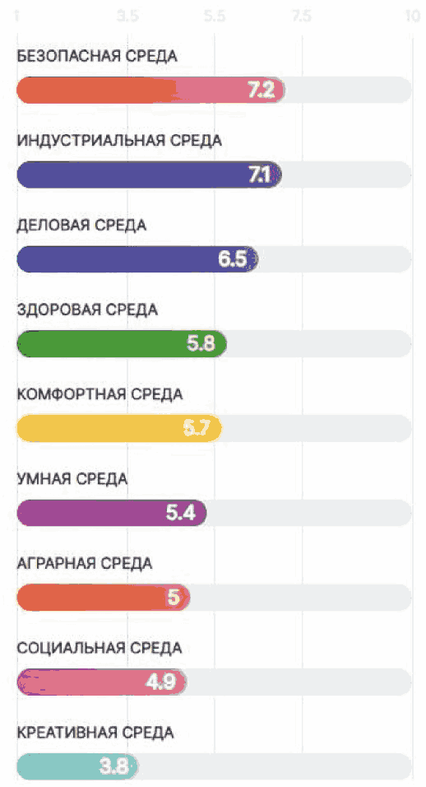

Рисунок 1. Пример результатов с рекомендованными средами по результатам выполнения методики "Профсреды"

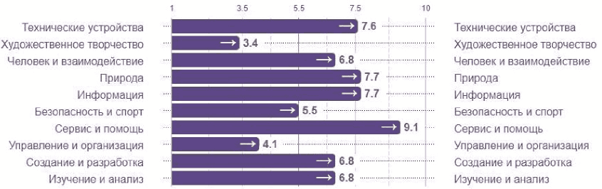

Рисунок 2. Пример шкального профиля по результатам выполнения методики "Профсреды" (версия для обучающихся 6 - 7 классов)

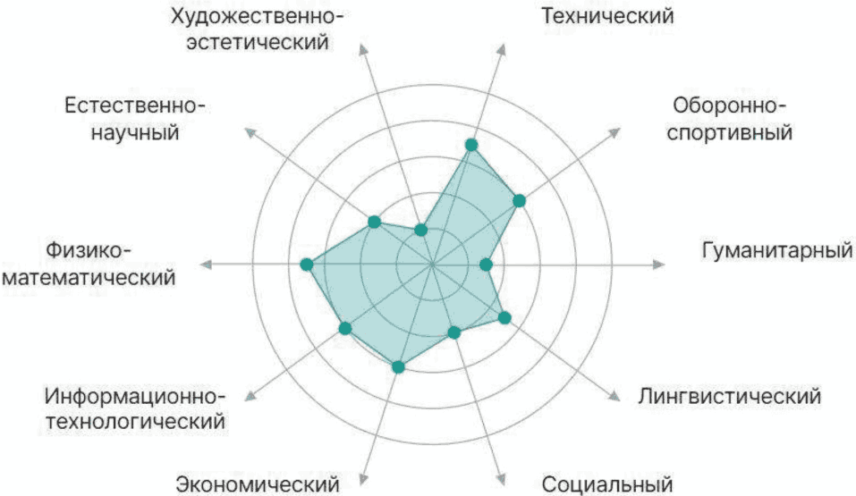

Рисунок 3. Пример диаграммы профилей по результатам выполнения методики "Профсреды" (версия для обучающихся 8 - 11 классов)

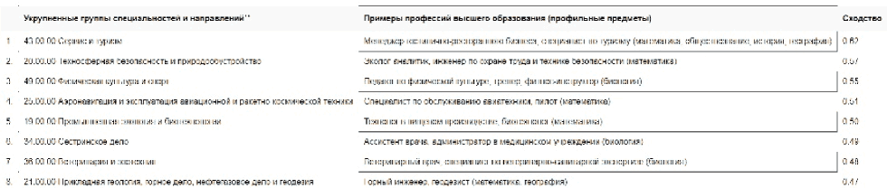

Рисунок 4. Пример списка рекомендованных укрупненных групп специальностей и направлений по результатам выполнения методики "Профсреды" (версия для обучающихся 8 - 11 классов)

На Рисунке 4 изображена таблица рекомендованных направлений и уровней образования. Графа "Сходство" в данной таблице содержит оценку близости того или иного направления или уровня образования к интересам обучающегося. Эта оценка может варьироваться от 0 до 1. Отчет содержит самые высокие значения, т.е самые подходящие для школьника направления и/или уровни образования.
После прохождения тестирования обучающимися 6 - 11 классов в их личных кабинетах автоматизированно формируется отчет, содержащий:
- графический профиль, указывающий значения исследуемых факторов;
- текстовые пятиуровневые интерпретации по каждой шкале графического профиля теста (по низкой, пониженной, средней, повышенной и высокой группам);
- текстовые интерпретации по наиболее рекомендованным профилям обучения, отраженным на диаграмме профилей по результатам выполнения методики;
- рекомендации по выбору направлений и уровней образования (СПО, ВО, ДО).
В отчете для обучающихся с ОВЗ и инвалидностью представлены:
- шкальный профиль с рекомендациями по средам и их текстовые описания;
- шкальный профиль, оценивающий его интересы по 7 направлениям;
- круговая диаграмма с рекомендациями по профилям обучения и их текстовые описания;
- перечень наиболее подходящих групп направлений образования (для каждой группы они свои; при этом, рассматривая рекомендации направлений образования для таких нозологий, как задержка психического развития и расстройства аутистического спектра, важно учесть также нетестовые факторы, индивидуальные особенности, которые в данном случае могут иметь более важную роль для диагностики).
Для обучающихся с умственной отсталостью в отчете будут представлены описания наиболее часто выбираемых направлений деятельности.

Методика "Мои ориентиры" (II этап, дополнительная)

Данная методика направлена на диагностику готовности к профессиональному самоопределению и на определение ценностных ориентиров в сфере самоопределения. В среднем время прохождения составляет около 30 минут.

Версии методики

Предусматриваются версии для 6 - 7, 8 - 9 и 10 - 11 классов.
Версия для 6 - 7 классов включает только диагностику ГПС и не включает выявление ценностных ориентиров. Тест диагностирует следующие факторы:
- внутренняя готовность (знание своих индивидуальных особенностей, возможностей и ограничений, наличие конкретных профессиональных планов, эмоциональное отношение к самому процессу выбора и т.п.);
- осведомленность (знание о мире профессий);
- факторы принятия решения (конкретные шаги, предпринятые для выбора профессии);
- уровень организованности при совершении профессионального выбора.
Тест включает около 50 вопросов, время прохождения - около 20 минут.
Версии для 8 - 9 и 10 - 11 классов включают диагностику ценностей обучающегося в области самоопределения и уровень ГПС. Тест диагностирует следующие факторы:
- ценности и установки в области профессионального самоопределения;
- внутренняя готовность (знание своих индивидуальных особенностей, возможностей и ограничений, наличие конкретных профессиональных планов, уровень самостоятельности);
- осведомленность (знание о мире профессий);
- факторы принятия решения (конкретные шаги, предпринятые для выбора профессии, отсутствие стереотипов и заблуждений о профессиональной деятельности, рынке труда и др.);
Тест включает около 90 вопросов, время прохождения - около 20 минут. Пример представления результатов методики см. на рисунке 5:

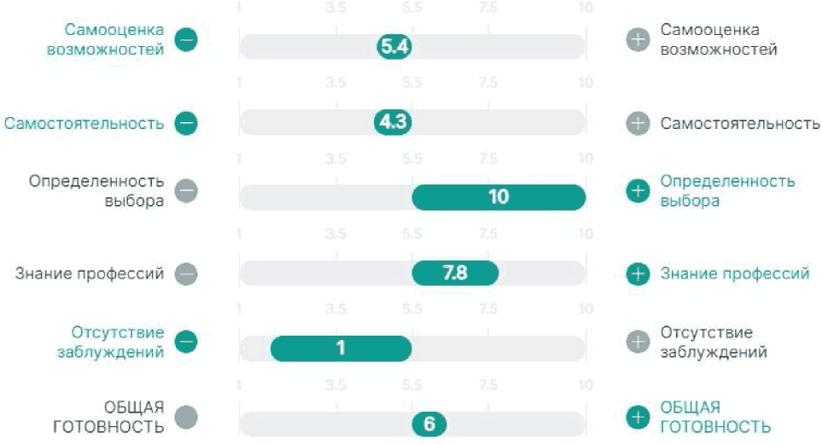

Рисунок 5. Пример шкального профиля по результатам выполнения методики "Мои ориентиры" (версия для обучающихся 8 - 11 классов)

Версии для обучающихся с ОВЗ и инвалидностью представляют собой адаптированные методики для 6 - 7, 8 - 9 и 10 - 11 классов по нозологическим группам (см. перечень групп в Приложении 8). Версии различаются формулировками вопросов, текстами интерпретаций, списками профессий в рамках шкалы "Знание профессий". Так, тест для обучающихся с расстройствами аутистического спектра содержит вопросы с изображениями. В ходе тестирования обучающемуся предстоит ответить на 27 - 63 вопроса (в зависимости от версии и возраста).

Структура результатов методики

Заполнив методику "Мои ориентиры" на II этапе Проекта, обучающийся получает первичный отчет с некоторыми результатами данного теста. По окончании V этапа ему становится доступен раздел "Рекомендации", содержащий другие результаты теста в форме рекомендаций. Структура формирования первичных результатов, полученных на II этапе, и рекомендаций, доступных по окончании V этапа, приведена в Таблице 5:

Таблица 5. Первичный отчет и отчет-рекомендации по методике "Мои ориентиры"

Первичный результат (II этап) | Рекомендации (по окончании V этапа)
1. Шкальный профиль со значениями исследуемых факторов  2. Словесное описание результатов по шкалам  3. Роли профготовности | 1. Шкальный профиль уровня образования (8 - 9 классы)/шкальный профиль образовательной траектории (10 - 11 классы)  2. Словесное описание результатов по шкале

Методика "Мои способности" (II этап, дополнительная)

Методика позволяет оценить уровень выраженности способностей, важных для той или иной профессиональной деятельности. Реализуется в формате решения задач и кейсов, содержит не менее 10 заданий и предполагает около 10 - 15 минут на каждую исследуемую группу способностей. Задача методики - помочь обучающемуся построить профиль своих способностей и выделить те направления будущей профессиональной деятельности, где он сможет их в перспективе применить. А также - получить рекомендации по развитию способностей, важных для реализации его профессиональных целей.
Методика предусматривает версии для 6 - 7, 8 - 9, 10 - 11 классов (различаются количеством факторов).
Факторы методики:
- технические способности (вычислительные задания, пространственные задачи, числовые закономерности, математическая логика);
- вербальные способности (способность рассуждать, мыслить на понятийном, абстрактном уровне, анализ информации, закономерности и поиск противоречий);
- критическое мышление (анализ и внимательная оценка информации, умение отличить факты от вымысла, делать выводы на основе множества данных и достоверных фактов);
- социальные способности (умение взаимодействовать с людьми, навыки коммуникации, выстраивания отношений и рефлексии социального опыта);
- эмоциональные способности (умение управлять своим эмоциональным состоянием, понимать свои эмоции, навыки саморегуляции, эмпатичность);
- творческие способности (умение продуктивно мыслить, создавать новое, проявлять нестандартность в решении проблем, оригинальность).

Структура результатов методики

Заполнив методику "Мои способности" на II этапе Проекта, обучающийся получает первичный отчет с некоторыми результатами данного теста. По окончании V этапа ему становится доступен раздел "Рекомендации", содержащий другие результаты теста в форме рекомендаций. Структура формирования первичных результатов, полученных на II этапе, и рекомендаций, доступных по окончании V этапа, приведена в Таблице 6:

Таблица 6. Первичный отчет и отчет-рекомендации по методике "Мои способности"

Первичный отчет (II этап) | Отчет-рекомендации (по окончании V этапа)
1. Шкальный профиль со значениями исследуемых факторов (компетенций)  2. Словесное описание результатов по шкалам | 1. Области профессиональной деятельности, где можно применять данные способности  2. Рекомендации по развитию группы способностей  3. Партнерские программы (от работодателей и учреждений СПО/ВО, при их наличии в регионе)

Методика "Мои возможности" (V этап, обязательная)

Методика направлена на оценку профессиональных интересов обучающихся в разрезе предметной направленности (типы профессиональной деятельности) и ролевых направленностей (виды профессиональной деятельности). Задача методики - отрефлексировать полученный профориентационный опыт и определиться с основными направлениями дальнейшего развития на будущее (в зависимости от задач целевой возрастной группы). Методика реализуется в кейсово-квизовом формате, время прохождения - 15 минут.
Методика предусматривает версии для 6 - 7, 8 - 9 и 10 - 11 классов.
По результатам заполнения методики формируется два вида отчетов:
- на II этапе - первичный отчет в виде графического профиля, указывающего значения исследуемых факторов по типам и видам профессиональной деятельности;
- по окончании V этапа - отчет-рекомендации по профессиональному развитию (подходящие профессиональные среды и подходящие отрасли профессиональной деятельности).

Методика "Мои таланты" (V этап, дополнительная)

Данная методика направлена на определение профессиональных интересов и сильных сторон обучающихся с выделением "зон потенциала" (талантов) для дальнейшего развития. Методика предусматривает версии для 6 - 7, 8 - 9 и 10 - 11 классов, содержит не менее 10 факторов, включает не менее 40 блоков вопросов. Время прохождения - около 30 - 40 минут.
Имеются версии для обучающихся с ОВЗ и инвалидностью: (см. описание групп в Приложении 8).
По результатам заполнения методики формируется два вида отчетов:
- на II этапе - первичный отчет в виде графического профиля, указывающего значения исследуемых факторов по интересам и сильным сторонам, а также в виде обратной связи по зонам потенциала (талантам);
- по окончании V этапа - отчет-рекомендации по профессиональному развитию (подходящие тематики ДО, перспективные отрасли для развития, потенциально подходящие профессии).

Раздел "Рекомендации"

После прохождения методик на II и V этапах Проекта обучающемуся становятся доступны не только первичные отчеты, но и другие результаты пройденных тестов, размещенные в специальном разделе "Рекомендации". Данный раздел состоит из нескольких модулей, которые наполняются по мере прохождения тестов:
- выбор направлений образования;
- выбор образовательной траектории;
- выбор профессии;
- планирование, построение индивидуальной образовательно-профессиональной траектории.
Если обучающийся прошел все методики Проекта, то ему будут доступны все модули раздела "Рекомендации". Если же обучающийся не проходил дополнительные методики, то ему будет доступны только модули, наполненные контентом обязательных диагностик. Остальные же модули останутся не заполненными, но при этом будут содержать информацию: "Чтобы получить рекомендации в этом модуле, пройди недостающую диагностику", тем самым мотивируя к прохождению дополнительных тестов.
Минимальное содержание раздела "Рекомендации", доступное после прохождения только обязательных диагностик, включает:
- диаграмму профилей обучения;
- словесное описание профилей обучения;
- рекомендованные укрупненные группы направлений и специальностей (8 направлений);
- рекомендованные организации СПО и ВО в разрезе региона в привязке к рекомендованным средам;
Как отмечалось выше, раздел "Рекомендации" является основой для рефлексивного урока, посвященного постановке образовательных и профессиональных целей (VI этап Проекта). Он проводится только после прохождения обучающимся всех предыдущих этапов и получения итогового отчета в личном кабинете.

Консультации по результатам онлайн-диагностики

Все варианты онлайн-диагностики обязательно сопровождаются последующей консультацией обучающихся. Возможно проведение консультации с помощью видеозаписи готовой консультации.

Содержание консультации

1. Устройство теста, высокие, средние и низкие значения шкал
Баллы в полученном профиле указаны в нормализованных стандартных баллах, что позволяет сравнивать результаты отдельного обучающегося со стандартными (нормативными) показателями представителей соответствующей возрастной группы. Если показатель по какой-либо шкале лежит между 3,5 (или 35) и 7,5 (или 75) в профиле, это означает, что выраженность данного свойства у человека ничем не отличается от нормы, от среднего. Такую особенность не стоит рассматривать как важное качество, являющееся основанием для рекомендации или определяющее противопоказания к профессии.
Высокие значения по шкалам, так же, как и низкие - это повод для обсуждения. В первую очередь, важно учесть те шкалы, по которым балл выше 7,5 (75) - это свидетельствует о достаточно важном, ярком интересе обучающегося, который не стоит игнорировать. Это то, что сейчас является ведущим для школьника, то, что может его увлечь.
Но не менее важно учесть шкалы, по которым балл ниже 3,5 (35): в данный период школьнику такие направления совсем не интересны, и они вряд ли будут рассматриваться в качестве профессионального вида деятельности.
Педагог предлагает обучающимся обратить внимание на свои результаты и посмотреть, у кого есть результаты менее 3,5 (35) и более 7,5 (75).

2. Содержание тестовых шкал
Педагог последовательно рассматривает содержание каждой шкалы, предлагает вспоминать и приводить примеры профессий и видов деятельности, иллюстрирующие шкалу.

3. Сочетание тестовых шкал
Педагог предлагает обучающимся задуматься над тем, как можно сочетать разные ярко выраженные шкалы, и предлагает приводить примеры профессий, которые находятся на стыке нескольких профессиональных интересов.

4. Профили обучения и рекомендации по профессиональному развитию
Педагог объясняет суть каждого профиля обучения и полученных рекомендаций по профессиональному развитию, приводит примеры в рамках каждого профиля и рекомендаций.
При этом результаты диагностики носят рекомендательный и обучающий характер. Решение по построению индивидуальной образовательно-профессиональной траектории принимает сам обучающийся: как самостоятельно, так и при помощи педагога (в рамках рефлексивного урока).

Мультимедийные выставки

Мультимедийная выставка - это специально организованная постоянно действующая экспозиция на базе исторических парков "Россия - моя история".
Целевая аудитория - обучающиеся 6 - 11 классов.
Формат посещения - групповой (классами).

Задачи выставки:
- знакомство обучающихся с рынком труда, с различными отраслями и профессиями, с многообразием вариантов профессионального выбора;
- вовлечение, повышение мотивации к совершению профессионального выбора;
- помощь школьникам в понимании, в каком направлении они хотят развиваться дальше.
Направления выставки соотносятся с базовыми профессиональными профилями и основными видами экономической деятельности, суммарно охватывая более 90% рынка труда РФ. Представлены следующие среды (направления): здоровая, комфортная, умная, безопасная, индустриальная, социальная, деловая, креативная и аграрная среда.
Описание направлений представлено в Приложении 9.

Структура выставки
Выставка предполагает разделение залов по направлениям (один зал - одно направление). Таким образом, оформление и содержание выставки включает в себя:
- 1 вводный зал;
- 9 тематических залов по направлениям. Внутри каждого направления присутствуют 4 отрасли (например, в "Здоровую среду" могут входить "Медицина", "Фармакология", "Биотехнологии", "Экология");
- 1 финальный зал для подведения итогов посещения;
- до 5 "проходных" залов (т.е. залов, не несущих содержательной нагрузки, но визуально поддерживающих атмосферу выставки; их количество может меняться в зависимости от региона);
- 3 практических зала для организации профессиональных проб.
Если в регионе нет исторического парка "Россия - Моя история" (на базе которого организована Выставка), то необходимо провести онлайн-выставку для учащихся в рамках отдельного урока. Материалы для проведения онлайн-выставки доступны в КИК.
После посещения выставки каждый обучающийся заполняет анкету обратной связи на ресурсе Платформы (см. Приложение 3).

Профессиональные пробы

Профессиональные пробы (сокращенно - профпробы или пробы) осуществляются в соответствии с Трудовым кодексом РФ. При составлении профпробы, которая моделирует элементы конкретного вида профессиональной деятельности, учитываются возрастные особенности обучающихся.

Особенности профессиональных проб

Профессиональная проба является средством актуализации профессионального самоопределения обучающихся. Такой подход ориентирован на расширение границ понимания профессиональных функций и приобретение обучающимися специфического опыта профессиональной деятельности. Одной из основных особенностей данного процесса является преобладание познавательного эффекта, в то время как формирование профессиональных знаний, умений и навыков играет вспомогательную роль и служит средством диагностики индивидуальных качеств, инструментарием к познанию сфер профессиональной деятельности.
Одним из ключевых вопросов при организации профессиональной пробы является определение ее роли в общем контексте реализации Проекта. В одном случае профпроба выступает в качестве относительно изолированной "точки входа" в профориентационную проблематику; в другом - в качестве части структурированного полноценного профориентационного процесса, выстроенного с учетом территориальной, региональной и отраслевой специфики (в т.ч. - в условиях реализации Проекта).
Особенностями профессиональной пробы являются:
- диагностический характер, т.е. на каждом этапе профессиональной пробы осуществляется диагностика общих и специальных профессионально важных качеств;
- получение завершенного продукта деятельности (изделия, узла, решения кейса), выполнение функциональных обязанностей профессионала как результат каждого этапа и итога профессиональной пробы;
- формирование у обучающегося в процессе выполнения пробы целостного представления о конкретной профессии, группе родственных профессий, сферы, их включающей;
- развивающий характер профессиональной пробы, направленный на интересы, склонности, способности, профессионально важные качества личности обучающегося, достигаемый за счет постепенного усложнения выполняемых практических заданий пробы в соответствии с уровнем подготовленности обучающегося, внесения в содержание пробы элементов творчества и самостоятельности;
- системообразующая функция при формировании готовности обучающегося к выбору профессии: она интегрирует его знания о мире профессий в рамках данной сферы, психологических особенностях деятельности профессионала и создает условия для практической проверки собственных индивидуально-психологических качеств, отношения к сфере профессиональной деятельности.
При разработке профессиональных проб стоит учитывать, что разовое, однократное, изолированное выполнение профессиональной пробы вне той или иной их последовательности является нежелательным. Именно сопоставление результатов, впечатлений, ощущений позволяет реализовать необходимые процедуры сравнения итогов проведения проб. В данном случае анализ предложенных либо возникших альтернатив на основании приобретенного в ходе пробы опыта рефлексивной деятельности является необходимой составляющей повышения готовности к профессиональному самоопределению.
Профессиональная проба не предполагает специальную подготовку для участия в ней. Другими словами, доступна для любого участника.

Итоги профессиональной пробы обучающегося

Профессиональные пробы становятся для участника проверкой выбранной образовательно-профессиональной траектории. Они помогают оценить степень развития знаний, умений и навыков и в целом готовность к переходу на более высокий этап профессионального становления (участие в конкурсах профессионального мастерства, обучение в профильном классе, поступление в учебное заведение профессионального образования, самозанятость и т.д.).
По итогам выполнения профессиональных проб обучающийся знает:
- содержание и характер труда в данной сфере деятельности;
- требования, предъявляемые к личности и профессиональным качествам;
- общие теоретические сведения, связанные с характером выполняемой пробы;
- технологию выполнения профессиональной пробы;
- правила безопасности труда, санитарии, гигиены;
- инструменты, материалы, оборудование и правила их использования на примере практической пробы.
Также он умеет соотносить свои индивидуальные особенности с профессиональными требованиями.
Решение реальных профессиональных задач (кейсов) от работодателей - это форма реализации профессиональных проб, при которой работодатели создают для обучающихся задачи, актуальные для своей отрасли. Обучающиеся (в команде или индивидуально) выбирают кейс и готовят по нему решение. Таким образом, у обучающихся появляется возможность познакомиться с актуальными задачами работодателей, а у работодателей - увидеть возможные новаторские решения своих задач.
В рамках мероприятия участникам могут предлагаться более сложные, нелинейные задания с возможностью вариативного выполнения, творческой составляющей и т.п.
После участия в профессиональной пробе каждый обучающийся заполняет анкету обратной связи (см. Приложение 3).

Формат профессиональных проб

Проведение профессиональных проб возможно в двух форматах: очном и онлайн (то есть посредством телекоммуникационных систем).
При очном формате организуется выездная Площадка в организациях профессионального и дополнительного образования, центрах опережающей профессиональной подготовки и т.п. Очный формат подразумевает непосредственное постоянное присутствие наставника Площадки в месте проведения мероприятия.
Онлайн-пробы предполагают взаимодействие, которое происходит через сеть Интернет, вебинары, сервисы видеоконференций, видеочаты, иные средства видеосвязи и т.п. Выбор средства связи и инструментов удаленной работы обусловлен характером практических заданий и может подбираться под конкретную программу профессиональной пробы. Как правило, онлайн-пробы реализуются для профессиональных направлений, связанных с IT-технологиями, дизайном и т.п.
Онлайн-пробы могут быть реализованы как в режиме реального времени (синхронно), так и в режиме разделения времени (асинхронно). Пробы на базе Площадки предполагают первый вариант, на базе Платформы - второй.

Уровни профессиональных проб

Выделяются два уровня профпроб:
- моделирующий - профессиональная проба предлагается участнику через модель деятельности. Модель может быть виртуальной (компьютерной), работой на тренажере, симуляцией. Например, составление бизнес-плана, участие в суде, управление технологическим процессом, управление транспортным средством и т.п., а также может быть реализована через решение реальной профессиональной задачи (кейса);
- практический - проба предполагает реальную деятельность обучающихся в определенной профессиональной сфере с получением конечного результата (созданием конкретного продукта или достижением конкретного профессионального результата с использованием реальных средств в реальных профессиональных условиях). Проба этого уровня должна дать участнику возможность попробовать себя в роли носителя профессионального направления и определиться с собственным отношением к ней, дать стартовую оценку знаниям, умениям и навыкам участника в данной сфере. В рамках мероприятия участникам предлагаются простые задания с линейным выполнением, без специальной предварительной подготовки.

Виды реализации профессиональных проб

Можно выделить следующие виды проведения проб:
- ознакомительный - упрощенный вариант проведения. Применяется при первом знакомстве с профессиональным направлением. Может сочетать два (по 45 минут) или три (по 30 минут) профессиональных направления. Мероприятие этого уровня длится не менее 2 академических часов (90 минут). Максимальное количество участников мероприятия - 15 человек;
- базовый - практический уровень профессиональной пробы со всеми его элементами: реальными условиями, конечным результатом, реальными средствами. Проведение данной пробы возможно только по одному профессиональному направлению. Мероприятие длится не менее 2 академических часов (90 минут). Максимальное количество участников - 15 человек при обязательном условии соответствия инфраструктурному листу. Рекомендуемое количество - 8 - 10 человек.

Рекомендации по организации профессиональных проб

При реализации следует рассматривать все возможные варианты проведения проб, и на базе Платформы, и на базе Площадки. Проект рассчитан на несколько лет; соответственно, каждый обучающийся будет иметь возможность участия в профессиональных пробах, рассчитанных на участников следующего (более старшего) возраста.
Основной возрастной категорией для профессиональных проб рассматриваются обучающиеся 8 и 9 классов.
Онлайн-пробы на базе Платформы (или виртуальные пробы) являются доступными для всех участников Проекта без ограничений по количеству и времени прохождения. Пробы представлены для всех сред. Пробы на базе Платформы рекомендуется проводить в случае, если нет возможности посетить мероприятия на Площадке в регионе. Пробы проводятся в классе. Материалы для проведения проб на базе Платформы будут доступны в КИК "Конструктор будущего". Также, онлайн-пробы на базе Платформы могут быть рекомендованы ученику для самостоятельного прохождения как дополнительное мероприятие профессионального выбора для ученика (доступны в личном кабинете ученика), но уже после участия в пробах с педагогом-навигатором. Прохождение проб возможно не только в основном цикле Проекта, но и, что важно отметить, в развивающем.
Онлайн-пробы на базе Площадки предполагают постоянное удаленное присутствие наставника, который взаимодействует с участниками: инструктирует, демонстрирует выполнение рабочих операций, контролирует процесс выполнения и в режиме реального времени консультирует, оценивает результат, дает обратную связь и организует с участниками рефлексию по итогам пробы.
Содержание и количество профессиональных проб, реализуемых в регионах, определяется рекомендуемым федеральным оператором перечнем профессиональных направлений профессиональных проб для реализации в регионах (Приложение 19). Региональный перечень согласовывается региональным оператором Проекта с региональным органом исполнительной власти, осуществляющим политику в области основного и среднего общего образования в Российской Федерации в письменном виде.
Проведение профессиональных проб по профессиональным направлениям распределяется в равных долях между направлениями, указанными в федеральном и региональном перечнях (50% - федеральный, 50% - региональный). Допускается совпадение профессиональных направлений в федеральном и региональном перечнях.
Проведение профессиональных проб на базе Площадок в онлайн-формате (их доли в общем количестве профпроб) предусматривается при предварительном письменном согласовании с Федеральным оператором.
Подробное описание макета профессиональной пробы в очном формате, онлайн-формате и на основе Платформы см. в Приложениях 10 - 12.
Полная информация о профессиональных пробах, их разработке и реализации содержится в Методических рекомендациях по разработке и проведению профессиональных проб.

Приложения

Приложение 1

КОНТЕНТНО-ИНФОРМАЦИОННЫЙ КОМПЛЕКС "КОНСТРУКТОР БУДУЩЕГО"

Общие сведения
КИК "Конструктор будущего" (далее - КИК) является новым цифровым инструментом в области профориентации учащихся школ.
Основным пользователем КИК является сотрудник общеобразовательной организации: педагог, назначенный ответственным за проведение профориентационных мероприятий в классе. КИК обеспечивает преподавателю наличие персонального рабочего пространства на базе платформы "Билет в будущее" для формирования профориентационных мероприятий.
При создании цифрового инструмента в области профориентации были учтены следующие характеристики:
- содержательность - методическая проработанность профориентационного материала;
- мультимедийность и интерактивность - использование современных форматов взаимодействия с учащимися;
- вариативность - возможность внесения изменений в содержание и его простота;
- адаптивность - формирование (генерация) образовательного контента под запросы аудитории (т.е. особенности класса).

Содержательное наполнение КИК "Конструктор будущего"
Важной составляющей КИК является контент Проекта: профориентационные уроки 2021 и 2022 года, мультимедийные элементы выставки "Лаборатория будущего" с учетом доработки содержания выставки в 2022 году, тематические презентации и сценарные планы к занятиям.
Формируется систематизированный каталог контента КИК (далее - Контент). Необходимое содержание включает: видеоролики, сценарные планы, графические элементы, презентации с заданиями.
Контент разрабатывается в общедоступном формате, который поддерживается большинством персональных компьютеров и медиаплееров и не требует для просмотра уникального технического оборудования или программного обеспечения.
Контент содержит в себе материалы:
- вводного урока;
- тематических профориентационных уроков по возрастным категориям с 6 по 11 класс;
- виртуальной выставки (мультимедийной экспозиции "Лаборатория будущего" в онлайн-формате);
- виртуальной профпробы (практического занятия с онлайн-пробой);
- рефлексивного урока.
Содержание КИК на основе виртуальной выставки "Лаборатория будущего" соответствует утвержденным профессиональным средам Проекта (перечисление сред см. в Приложении 9).
Контент (видеоролики, презентации с заданиями) на основе выставки "Лаборатория будущего" дорабатывается, адаптируется и размещается в Системе в соответствии с отраслями утвержденных тематических направлений (сред).

Система КИК "Конструктор будущего"
Система КИК (далее - Система) представляет собой программный комплекс, который организует процессы сбора, хранения и обработки информации для формирования профориентационных мероприятий в классе.
Система реализуется по принципу клиент-серверной архитектуры. Обработка и хранение информации производятся централизованно, в роли клиентского приложения выступает стандартный интернет-браузер, через который доступны все функции Системы.
Система предполагает наличие пользовательского модуля и административного модуля и обеспечивает выполнение следующего функционала:
- в рамках пользовательского модуля - доступ к библиотеке Контента; подбор Контента на основании системы поддержки принятия решений (критерии); просмотр и настройку Контента на основе библиотеки Контента; формирование, сохранение и скачивание контента; доступ и редактирование ранее сформированного Контента; доступ к справочной информации по работе с Системой;
- в рамках административного модуля - доступ к аналитическим данным Системы; доступ к загрузке и модерации Контента; создание и редактирование шаблонов (типовые формы для генерации контента); загрузку и модерацию справочной информации по работе с Системой.
Пользовательский модуль доступен для пользователей Системы (для преподавателей общеобразовательных организаций) и позволяет формировать профориентационные мероприятия в классе. В рамках Системы пользователю доступны обучающие материалы по работе с ней, в т.ч. обучающий видеоролик.
Административный модуль доступен только для административного персонала Системы и предназначен для загрузки Контента и назначения параметров (критериев) мотивационно-образовательного материала.
Разрабатываемая Система интегрируется с Интернет-платформой проекта "Билет в будущее".

Принцип работы КИК "Конструктор будущего"
КИК функционирует по принципу конструктора - т.е. позволяет педагогу самому выбирать определенные категории и конкретные элементы материала для проведения профориентационного мероприятия в классе.
На главной странице КИК педагогу предоставляется возможность выбрать тип профориентационного мероприятия для класса (см. Рисунок 6):
- вводный урок;
- тематические профориентационные уроки по возрастным категориям с 6 по 11 класс (в КИК этот тип обозначен как "Урок профориентации");
- виртуальная выставка (мультимедийная экспозициия "Лаборатория будущего" в онлайн-формате);
- виртуальная профпроба (практическое занятие с онлайн-пробой);
- рефлексивный урок (в КИК обозначен как "урок-рефлексия").

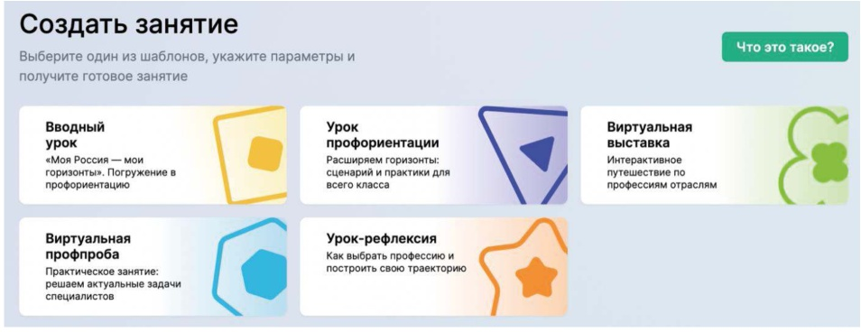

Рисунок 6. Типы профориентационных мероприятий в КИК "Конструктор будущего"

Также на главной странице педагогу доступны его ранее сформированные мероприятия. Общий прототип главной страницы пользовательского модуля КИК представлен на Рисунке 7:

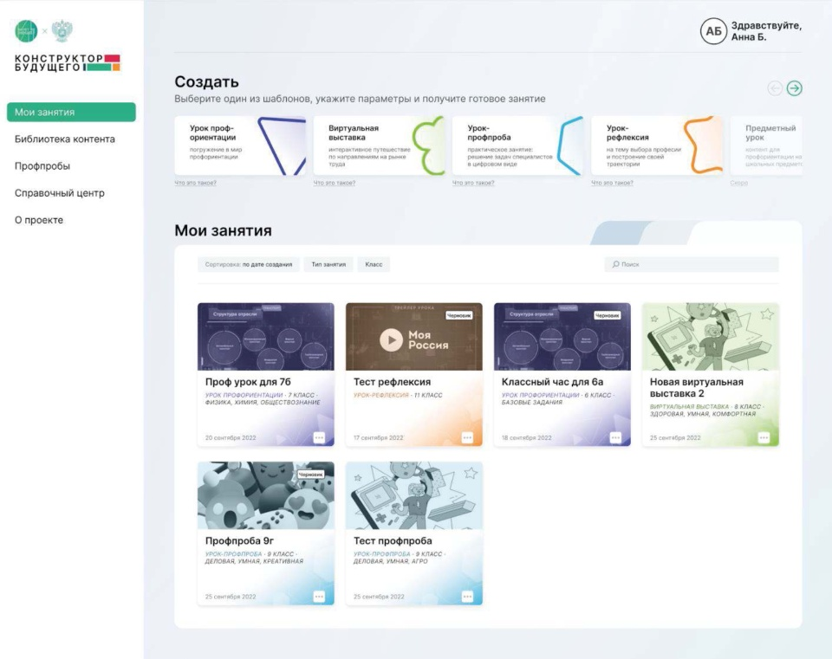

Рисунок 7. Прототип главной страницы

После выбора типа профориентационного мероприятия педагогу предоставляется возможность выбрать критерии для формирования контентно-методического комплекса для мероприятия. Пример окна с выбором критериев для формирования урока 7 класса представлен на Рисунке 8.

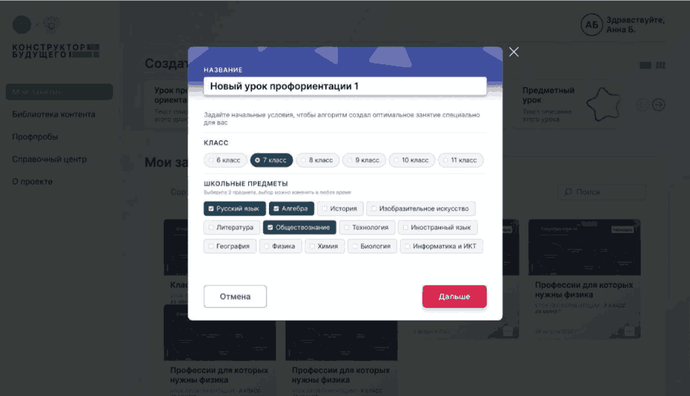

Рисунок 8. Прототип окна с выбором параметров

На этом этапе преподаватель также персонально задает название мероприятию, которое будет отображаться далее.
После выбора критериев педагогу доступен автоматически сформированный шаблон профориентационного мероприятия. Педагогу предоставляется возможность ознакомиться с полным планом проведения (с предпросмотром всех материалов).
План занятия может состоять из следующих элементов: обсуждение, слайд, работа в классе, видео, игра, упражнение, слово педагога, анкета, полезная информация, рефлексия, опрос, профессиональная проба, кейс, рефлексия по содержанию урока, рефлексия эмоционального состояния, домашнее задание.
В предложенных шаблонах педагог может заменить некоторые элементы и группы материалов, которые предлагает Система. Например, педагог может заменить формат и содержание игры или кейса с целью учета особенностей учебного класса, и тогда Система предоставляет другой материал. Пример того, как отображается план проведения мероприятия, представлен на Рисунке 9.

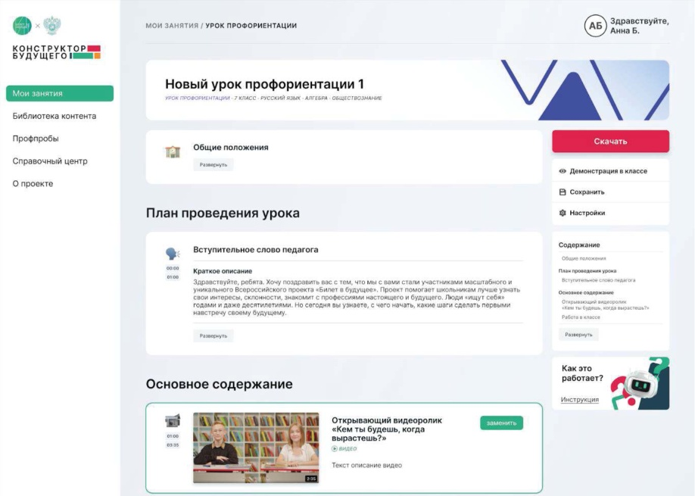

Рисунок 9. Прототип страницы с отображением шаблона мероприятия

После знакомства с полным планом проведения педагогу предоставляется возможность скачать полный контентно-методический комплекс профориентационного мероприятия для его проведения в классе.
Система предполагает наличие "библиотеки контента", где содержится весь набор Контента с возможностью поиска. Также Система предполагает наличие справочных материалов по работе с Системой ("справочный центр") - см. Рисунок 10.

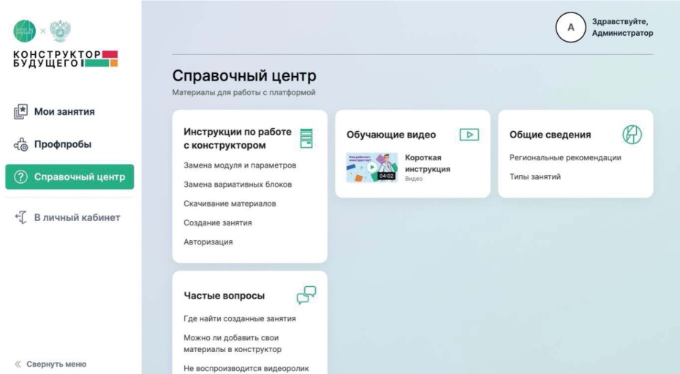

Рисунок 10. Справочный центр

Администратор КИК имеет доступ к аналитике, элементам Контента, урокам, справочным материалам (см. Рисунок 11):

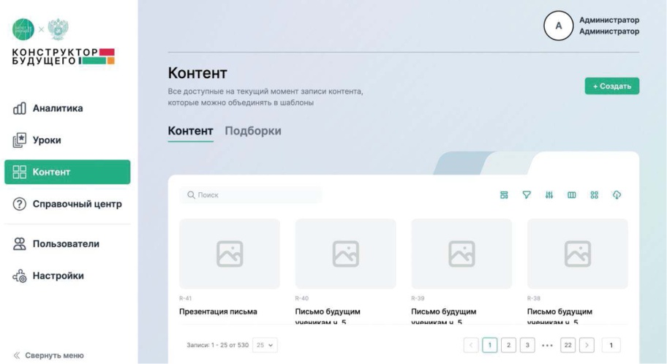

Рисунок 11. Раздел "Контент" административного модуля

Также он имеет доступ к созданию, редактированию и удалению элементов Контента (элементов профориентационного занятия). Администратор заполняет элемент Контента названием, текстовым описанием, техническим заголовком (кодом), по необходимости прикрепляет обложку (изображение), файлы разных типов (видеоролик, документ, изображение или другой графический материал) - см. Рисунок 12:

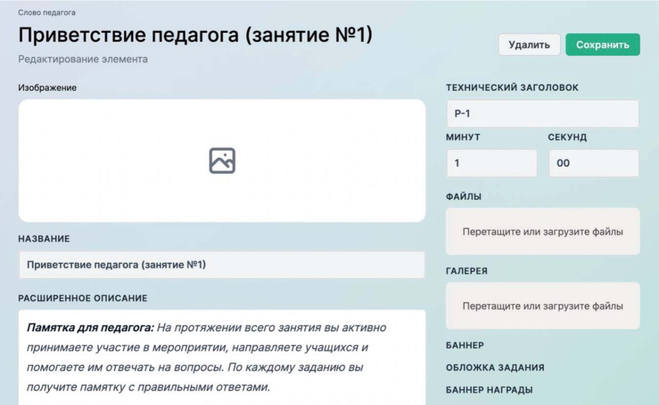

Рисунок 12. Создание элемента профориентационного мероприятия

Созданный элемент профориентационного мероприятия отображается в пользовательском модуле в плане сформированного педагогом мероприятия. Администратор может редактировать и по необходимости удалять элементы Контента.

Приложение 2

РЕКОМЕНДАЦИИ
ПО МОНИТОРИНГУ ИСПОЛНЕНИЯ МЕРОПРИЯТИЙ ОБРАЗОВАТЕЛЬНЫМИ
ОРГАНИЗАЦИЯМИ В РАМКАХ ПРОЕКТА

Работа с данными в рамках исполнения мероприятий профориентационного минимума включает в себя сбор, мониторинг и анализ количественных и качественных показателей, а также оценку эффектов и лонгитюдные исследования. Примеры показателей представлены ниже.

Количественные показатели:
- количество педагогов, прошедших программу повышения квалификации по профориентационной работе, с указанием длительности обучения;
- количество обучающихся 6 - 11 классов, принявших участие в профессиональных пробах, от общего количества обучающихся 6 - 11 классов;
- количество прошедших онлайн-диагностику, от общего количества обучающихся 6 - 11 классов;
- статистика по выявленным профилям интересов и способностей в результате онлайн-диагностики;
- статистика образовательно-профессиональных планов, выявленных в рамках онлайн-диагностики;
- количество и тематика региональных и федеральных мероприятий, проводимых школой, в рамках профориентационных мероприятий по выбору, с указанием количества обучающихся 6 - 11 классов, принявших участие в каждом мероприятии, от общего числа обучающихся 6 - 11 классов школы;
- количество обучающихся 6 - 11 классов, принявших участие в проектной деятельности, от общего числа обучающихся 6 - 11 классов школы;
- процент мероприятий, соответствующих профилю и запросам учеников, от общего числа мероприятий, проведенных школой в рамках мероприятий по выбору
и др.

Качественно-количественные показатели:
- перечень дефицитов, по которым целесообразно подключать партнеров;
- количество обучающихся 6 - 11 классов, для которых характерны указанные дефициты и выбранный формат "привлечение партнеров";
- список партнеров, привлеченных к работе;
- перечень и количество мероприятий с партнерами;
- количество обучающихся 6 - 11 классов, принявших участие в каждом мероприятии, от общего числа обучающихся 6 - 11 классов в школе;
- % соответствия мероприятий с партнерами профилям и дефицитам обучающихся по итогам диагностики;
- обратная связь по итогам проведенных профессиональных проб и мероприятий;
- оценка нагрузки на участников Проекта;
- оценка долгосрочных эффектов Проекта (в динамике по ученикам, организациям и пр.)
и др.

Приложение 3

АНКЕТЫ ОБРАТНОЙ СВЯЗИ ПО УЧАСТИЮ В ЭТАПАХ ПРОЕКТА

Основное назначение анкет обратной связи - сбор впечатлений после участия в каждом из элементов Проекта. Заполнение анкеты - обязательное условие получения доступа к следующему элементу.
Принцип оформления анкет - визуальная оценка через звездочки, в градациях от 1 до 5 (если это не открытый ответ или какой-то другой тип вопроса).
Ниже приведен один из возможных вариантов визуализации:
Насколько тебе понравился урок?
Совсем не понравился  Очень понравился
Звездочки заливаются сплошным цветом слева направо в зависимости от выбранного ответа (количества звездочек).
Поля свободных ответов являются не обязательными для заполнения.

Анкета по итогам вводного и тематических уроков (I этап), рефлексивного урока (VI этап)

Ответь на несколько вопросов по результатам участия в уроке. Все данные обрабатываются обезличенно, организаторы не видят ответов с привязкой к твоему имени.

1. | Насколько тебе понравился урок?
 | * | * | * |  | * | *
 | Совсем не понравился |  |  |  | Очень понравился
2. | Насколько полезным для тебя был урок?
 | * | * | * |  | * | *
 | Мало полезного |  |  |  | Много полезного
3. | Насколько тебе была понятна тема урока?
 | * | * | * |  | * | *
 | Совсем не понятна |  |  |  | Абсолютно понятна
4. | Оставь свои пожелания и комментарии (поле свободного ответа).

Анкета по итогам профориентационной онлайн-диагностики N 1 (II этап), профориентационной онлайн-диагностики N 2 (V этап)

Ответь на несколько вопросов по результатам участия в тестировании. Все данные обрабатываются обезличенно, организаторы не видят ответов с привязкой к твоему имени.

1. | Насколько тебе понравился тест?
 | * | * | * |  | * | *
 | Совсем не понравился |  |  |  | Очень понравился
2. | Насколько понятными для тебя были результаты теста?
 | * | * | * |  | * | *
 | Совсем не понятные |  |  |  | Очень понятные
3. | Насколько полезными для тебя были результаты теста?
 | * | * | * |  | * | *
 | Мало полезного |  |  |  | Много полезного
4. | Оставь свои пожелания и комментарии (поле свободного ответа).

Анкеты по участию в мероприятиях профессионального выбора (IV этап)

Анкета по итогам посещения профессиональной пробы (на базе Платформы/Площадок)

Ответь на несколько вопросов по результатам участия в мероприятии. Все данные обрабатываются обезличенно, организаторы не видят ответов с привязкой к твоему имени.

1. | Насколько тебе понравилось мероприятие?
 | * | * |  | * |  |  | * |  | *
 | Не понравилось, совсем не интересное |  |  |  |  |  | Понравилось, очень интересное
2. | Насколько много нового и ценного тебе удалось узнать?
 | * | * |  | * |  |  | * |  | *
 | Совсем ничего нового и ценного |  |  |  |  |  | Очень много нового и ценного
3. | Насколько мероприятие помогло тебе с выбором профессионального направления или подтвердило твой выбор?
 | * | * |  | * |  |  | * |  | *
 | Совсем не помогло |  |  |  |  |  | Очень помогло
4. | Будешь ли ты заниматься этим профессиональным направлением?
 | * | * |  | * |  |  | * |  | *
 | Точно не буду |  |  |  |  |  | Точно буду
5. | Хочешь ли ты посетить еще одно мероприятие в рамках этой профессиональной среды?
 | * | * |  | * |  |  | * |  | *
 | Да |  |  | Не уверен |  |  | Нет
6. | Мероприятия каких профессиональных сред тебе интересно было бы посетить (не более трех)?
 | Здоровая  Социальная |  | Комфортная  Деловая |  | Безопасная  Индустриальная |  |  | Умная  Аграрная |  | Креативная
7 | Напиши пожелания к организаторам (необязательный ответ).

Анкета по итогам участия в выставке "Лаборатория будущего"

Ответь на несколько вопросов по результатам участия в мероприятии. Все данные обрабатываются обезличенно, организаторы не видят ответов с привязкой к твоему имени.

1. | Насколько тебе понравилось мероприятие?
 | * | * |  | * |  | * |  | *
 | Не понравилось, совсем не интересное |  |  |  |  | Понравилось, очень интересное
2. | Какие профессиональные среды, представленные на выставке, тебе понравились больше всего (возможен выбор нескольких вариантов)?
 | Здоровая  Социальная |  | Комфортная  Деловая |  | Безопасная  Индустриальная |  | Умная  Аграрная |  | Креативная
3. | Насколько много нового и ценного тебе удалось узнать из мероприятия?
 | * | * |  | * |  | * |  | *
 | Совсем ничего нового |  |  |  |  | Очень много нового и ценного
4. | Насколько мероприятие помогло тебе с выбором профессионального направления?
 | * | * |  | * |  | * |  | *
 | Совсем не помогло |  |  |  |  | Очень помогло
5. | Каким профессиональным направлением из представленных на выставке тебе хотелось бы заниматься (возможен выбор нескольких вариантов)?
 | Здоровая  Социальная |  | Комфортная  Деловая |  | Безопасная  Индустриальная |  | Умная  Аграрная |  | Креативная
6. | Напиши пожелания к организаторам (поле свободного ответа).

Приложение 4

ПРОГРАММА
ПОСЕЩЕНИЯ ОРГАНИЗАЦИЙ ПРОФЕССИОНАЛЬНОГО ОБРАЗОВАНИЯ
И РАБОТОДАТЕЛЕЙ РЕГИОНА С УЧЕТОМ ПРОФЕССИОНАЛЬНЫХ ИНТЕРЕСОВ
ОБУЧАЮЩИХСЯ (ДОПОЛНЕНИЕ К ОСНОВНОМУ ЦИКЛУ ПРОЕКТА)

Экскурсия - форма совместной деятельности, предполагающая прямое общение экскурсовода с участниками с целью получения ими комплексной информации об объекте по месту его нахождения. Совмещает в себе практически все каналы передачи информации о реальном объекте (а не его образе или модели): зрительный, аудиальный и даже обонятельный и осязательный. Иначе говоря, при этой форме получения информации работают все органы чувств.
Экскурсия формирует мировоззрение участников (в широком смысле слова), позволяет развить наблюдательность, оказывает влияние на формирование взглядов, вкусов, а также прививает этические и нравственные представления.
Экскурсия как форма общения характеризуется демократичностью, отсутствием строгих форм и наглядностью. В процессе экскурсии ее участники могут непосредственно контактировать с объектом, общаться с экскурсоводом и между собой, обсуждая после каждой части экскурсии полученные впечатления и знания.
Метод экскурсии используется в образовании, туризме, музейной работе и многих других областях. Экскурсия универсальна в отношении любых возрастов участников.
При организации экскурсии необходимо учесть следующие аспекты:
- тему (название и содержание экскурсии);
- цель (предполагаемый результат экскурсии для ее участников);
- объект (знакомство с объектом, о котором предполагается получить комплексную информацию);
- время (дата и время проведения);
- рефлексию (соотнесение полученных результатов с поставленными целями; оценка результатов) - может носить характер как устного обсуждения, так и текстовой или иной фиксации.

Организация экскурсии:
Экскурсия требует определенных компетенций от организатора (автора, разработчика). Часто это партнерская (совместная) деятельность, хотя возможна и ситуация, когда организатор и экскурсовод выступают в одном лице, и само содержание экскурсии определяется одной организацией и даже одним человеком (музейная работа, знакомство с образовательной организацией, посещение производства). В случае партнерства предполагается согласование деятельности двух или более субъектов, что усложняет планируемую деятельность.

Ресурсное обеспечение экскурсии:
- человеческие ресурсы (кадры), включающие организатора (одного или нескольких), экскурсоводов;
- принимающая организация (Площадка);
- транспорт;
- средства фиксирования информации (фото, видео, записи и т.д.);
- решение вопросов безопасности (перемещение и пребывание на объекте);
- решение правовых вопросов (в случае работы с детьми).
В рамках профориентации экскурсия позволяет получить максимальную информацию о профессиональной деятельности: об условиях труда, средствах труда и т.д. По сути, она дает полное представление о профессиональной деятельности, за исключением практического участия в ней.

Преимущества метода:
- непосредственный контакт с объектом (получение практически полной информации без посредников; экскурсовод же выступает в качестве помощника);
- как правило, не требует специальной подготовки участников;
- мотивирует, привлекает участников (вызывает интерес).

Недостатки метода:
- организация требует серьезной подготовки;
- ресурсоемкость;
- предполагает контроль за безопасностью;
- подразумевает относительную пассивность участников, по сравнению с другими методами (проектной деятельностью, профессиональной пробой).

Приложение 5

ОРГАНИЗАЦИЯ ПРОЕКТНОЙ ДЕЯТЕЛЬНОСТИ ОБУЧАЮЩИХСЯ

Проектная деятельность обучающихся в образовательной организации подразумевает под собой решение какой-либо актуальной проблемы в рамках интересов обучающихся. Такого рода деятельность направлена на достижение социально значимых результатов (но не обязательно при этом является социальным проектированием). Проектную деятельность рекомендуется соотносить с выбираемыми профилями обучения. Это активная форма обучения, направленная на предметные результаты, а также на формирование как универсальных и гибких, так и конкретных, прикладных навыков.
Проект в широком смысле (от лат. projectus, букв. - "брошенный вперед") - это то, что задумывается, планируется; это деятельность, ограниченная во времени и в плане ресурсов, у которой есть цель: прийти к какому-то выводу, создать продукт или услугу.
Признаки, отличающие проектную деятельность в образовательной организации:
- ограничение по срокам, ресурсам и результату;
- неповторимость и уникальность (насколько это возможно);
- комплексность: наличие нескольких сред для выполнения проекта, кроме школы; наличие наставника из индустрии, близкой к выбранной теме проекта;
- организационное обеспечение: создание специфической организационной структуры на время реализации (разделение ролей в команде).
Жизненный цикл проекта - это последовательность этапов от его начала до завершения, задаваемых в соответствии с условиями реализации проекта. Проект может включать в себя следующие этапы:
- инициирование: определение проблемной ситуации, определение заинтересованных сторон, создание команды;
- планирование: разработка плана, определение содержания проекта, создание структуры и состава работ, оценка ресурсов, определение организационной структуры и последовательности работ, оценка длительности работ, разработка расписания, оценка затрат (временных и, если нужно, финансовых), определение и оценка рисков;
- исполнение: непосредственная работа по проекту, управление заинтересованными сторонами, развитие команды проекта, формирование отношения к рискам, обеспечение требований качества, фиксация всех элементов исполнения проекта;
- завершение: закрытие отдельной фазы или проекта, а также формулировка основных выводов и анализ успешности проекта (извлеченные уроки);
- получение обратной связи по результату, оценка результата.
Основные требования к проекту:
- наличие социально значимой задачи (проблемы);
- планирование действий по разрешению проблемы;
- пооперационная разработка проекта с указанием ресурсов, сроков и ответственных;
- самостоятельная (индивидуальная, парная, групповая) деятельность;
- структурирование содержательной части проекта (с указанием поэтапных результатов);
- использование исследовательских методов.
Цель проектной деятельности: погружение молодых людей в тему проектной задачи, развитие умения использовать проектные технологии и развитие проектных компетенций. Включенность, замотивированность самого субъекта выступает здесь в качестве важного условия успеха проекта, особенно в контексте профориентационной работы.
Проектная деятельность как элемент профориентационной работы с обучающимися имеет множество преимуществ, среди которых можно выделить:
- профессиональную пробу: исследование и практическую деятельность внутри выбираемого профессионального направления;
- междисциплинарность: проект, как правило, сочетает в себе несколько профилей обучения, что повышает вероятность более точного соответствия профессиональным интересам обучающегося. Любой профессиональный выбор предполагает комбинирование нескольких интересов, которые в чем-то могут казаться даже противоречивыми. Так, например, направление "Промышленный дизайн" объединяет интерес к творчеству и инженерным дисциплинам;
- развитие как универсальных навыков (например, командной работы, коммуникабельности), так и профессиональных (для решения проектной задачи требуются навыки, выходящие за рамки школьной программы и близкие к навыкам, необходимым специалистам в профессиональной области).
Среди недостатков и ограничений в организации проектной деятельности можно выделить:
- дефицит наставников по широкому кругу профессиональных направлений, особенно в малых городах и селах (отчасти это может быть решено с помощью использования сети Интернет);
- отсутствие системы оценки проектной деятельности;
- эфемерность, невозможность использовать в жизни полученные выводы, когда работа выполняется формально, без реальной заинтересованности;
- сложность проектной деятельности для выполнения обучающимися.
В случае реализации проектной деятельности в течение нескольких лет подряд, обучающиеся последовательно знакомятся с проектными технологиями в соответствии с программой 6 - 7, 8 - 9, 10 - 11 классов. Обучающиеся, с одной стороны, используют уже освоенный материал, а с другой - дополняют его новыми практиками, упражнениями, инструментами для организации следующего проекта. Продуктовый результат проекта может быть представлен в виде статьи, стендового доклада, прототипа продукта, завершенного продукта или услуги (минимальный жизнеспособный продукт).

Приложение 6

ПРИМЕРНЫЙ КАЛЕНДАРНЫЙ ПЛАН РЕАЛИЗАЦИИ ПРОЕКТА

В Таблице 7 приведен примерный календарь профориентационной работы в рамках проекта "Билет в будущее":

Таблица 7. Календарный план реализации Проекта в 2023 - 2024 гг.

N п/п | Наименование мероприятия | Контрольные сроки | Ответственный
ПОДГОТОВИТЕЛЬНЫЙ ЦИКЛ РЕАЛИЗАЦИИ ПРОЕКТА
1 | Проведение рабочих совещаний по реализации проекта "Билет в будущее" (далее - Проект), в том числе в режиме онлайн | По отдельному графику | ФО, РОИВ, РО, муниципалитеты
2 | Формирование рабочих групп по реализации проекта "Билет в будущее" | до 17.04.2023 | РО, муниципалитеты
3 | Формирование списков администраторов школ, загрузка их данных на Платформу, предоставление доступа на Платформу | до 02.05.2023 | РО, муниципалитеты
4 | Информирование целевой аудитории о Проекте, в том числе проведение родительских собраний и размещение информации в социальных сетях | с 15.04.2023 по 02.10.2023 | муниципалитеты
5 | Формирование списков педагогов-навигаторов и обучающихся (формирование учебных групп) для участия в Проекте в 2023 - 2024 уч. году | до 15.05.2023 | ОО, муниципалитеты
6 | Загрузка списков педагогов-навигаторов и участников проекта "Билет в будущее", предоставление доступа на платформу педагогам - навигаторам, загрузка согласий для всех категорий | до 15.05.2023 | РО, ОО, муниципалитеты
7 | Обучение педагогов-навигаторов по программе повышения квалификации | апрель - ноябрь 2023 (по согласованию) | РО, ОО
8 | Посещение участниками проекта 2022 года интерактивной выставки "Лаборатория будущего" (при наличии) | апрель - ноябрь 2023 | Парк "Россия - Моя история", ОО
9 | Формирование списка Партнеров Проекта для проведения Профессиональных проб | до 01.09.2023 | РО
10 | Заключение соглашений между Региональным оператором и образовательными организациями | до 01.09.2023 | РО, ОО
11 | Предоставление доступа на Платформу Партнерам Проекта | до 01.09.2023 | РО, Партнеры
12 | Согласование программ Профессиональных проб от Партнеров проекта.  (программы согласованные в 2022 году не требуют дополнительного согласования) | до 15.07.2023 | РО, ФО
13 | Загрузка дополнительных списков Педагогов-навигаторов и участников проекта "Билет в будущее", предоставление доступа на Платформу Педагогам-навигаторам, загрузка согласий для всех категорий | до 15.09.2023 | РО, ОО, муниципалитеты
14 | Формирование расписания Мероприятий профессионального выбора на платформе Проекта | до 20.09.2023 | РО, Партнеры
ОСНОВНОЙ ЦИКЛ РЕАЛИЗАЦИИ ПРОЕКТА
1 | Проведение рабочих совещаний по реализации Проекта (далее - Проект), в том числе в режиме онлайн | По отдельному графику | ФО, РОИВ, РО, муниципалитеты
2 | Дополнительное согласование программ Профессиональных проб от Партнеров | до 15.09.2023 | РО, ФО
3 | Дополнительное информирование целевой аудитории о проекте "Билет в будущее", в том числе проведение родительских собраний и размещением информации о проекте в социальных сетях | до 16.10.2023 | ОО, муниципалитеты
4 | Проведение профориентационных уроков - вводного и тематического | с 01.09.2023 по 10.10.2023 | ОО
5 | Проведение первой части профориентационной онлайн диагностики | с 05.09.2023 по 16.10.2023 | ОО
6 | Проведение Мероприятий профессионального выбора (профессиональная проба и выставка "Лаборатория будущего") очно и онлайн режимах | с 16.09.2023 по 01.12.2023 | ОО, Партнеры
7 | Проведение второй части профориентационной онлайн диагностики для обучающихся | до 10.12.2023 | ОО
8 | Проведение Рефлексивных профориентационных уроков | до 15.02.2023 | ОО
9 | Размещение публикаций о ходе реализации Проекта, историй успеха его участников (не менее 10 публикаций) | в течение всего периода реализации Проекта | РОИВ, РО, муниципалитет
10 | Сбор итоговых данных, формирование отчета о реализации Проекта | до 15.12.2023 | РО, ОО, Партнеры, муниципалитет

РО - Региональный оператор Проекта
ОО - Образовательная организация, реализующая образовательную программу основного общего и среднего общего образования (школа)
РОИВ - Региональный орган исполнительной власти
ФО - Федеральный оператор (Фонд Гуманитарных Проектов)

Приложение 7

ГРАФИЧЕСКОЕ ОПИСАНИЕ ХОДА ПРОЕКТА В 2023 ГОДУ

Описание Проекта в 2023 году представлено на Рисунке 11.

Основные этапы и форматы проекта "Билет в будущее" | 
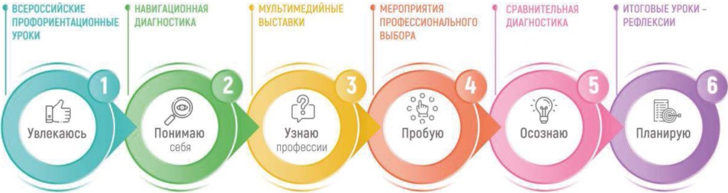

Рисунок 13. Этапы Проекта

Приложение 8

УЧАСТИЕ ДЕТЕЙ С ОВЗ И ИНВАЛИДНОСТЬЮ

Проект предусматривает создание условий для участия детей с ограниченными возможностями здоровья и инвалидностью на всех уровнях его реализации.
Партнером Проекта по реализации профориентационной работы с ОВЗ и инвалидностью является Федеральный методический центр по инклюзивному образованию (ФМЦИО), подразделение Федерального государственного бюджетного образовательного учреждения дополнительного профессионального образования "Институт развития профессионального образования". По реализации профориентационной работы с ОВЗ и инвалидностью предусмотрены дополнительные методические рекомендации.
В рамках профориентационной онлайн-диагностики всем участникам доступен методический инструментарий, адаптированный по содержанию для трех возрастных категорий (6 - 7, 8 - 9, 10 - 11 классы) и ключевых нозологических групп (возможно объединение некоторых групп):
1. нарушение зрения (слабовидящие);
2. нарушение зрения (слепые);
3. нарушение слуха (глухие);
4. нарушение слуха (слабослышащие);
5. нарушение опорно-двигательного аппарата (мобильные);
6. нарушение опорно-двигательного аппарата (маломобильные/передвигающиеся на кресло-коляске);
7. задержка психического развития;
8. расстройства аутистического спектра (обучающиеся по цензовой программе);
9. интеллектуальные нарушения (легкая степень);
10. общие заболевания (нарушение дыхательной системы, пищеварительной, эндокринной систем, сердечно-сосудистой системы и т.д.);
11. тяжелое недоразвитие речи (обучающиеся по цензовой программе);
Для более эффективного осуществления профориентационной работы с этими категориями обучающихся рекомендуется привлечение базовых профессиональных образовательных организации (БПОО), которые создаются в субъектах Российской Федерации для координации и поддержки региональных систем инклюзивного среднего профессионального образования, чьи ресурсы позволяют организовывать и осуществлять мероприятия по профессиональному выбору с учетом специфических особенностей развития и возможностей данных категорий <9>.
--------------------------------
<9> Перечень БПОО представлен на ресурсе ФМЦИО https://fmc-spo.ru/activity/bpoo/

Участие в мероприятиях по профессиональному выбору лиц с инвалидностью и ОВЗ возможно с выполнением следующих условий:
- со стороны Площадок:
- архитектурная доступность Площадки (наличие необходимой инфраструктуры, обеспечивающей безбарьерную среду для участников с разными типами нозологий);
- наличие у организатора, проводящего мероприятие по профессиональному выбору, соответствующей квалификации по работе с детьми определенной нозологической группы;
- со стороны участников:
- согласие родителей (законных представителей);
- наличие сопровождающих лиц;
- отсутствие ограничений по конкретным нозологиям для конкретных профессий и по выполнению практических задач в рамках данных профессий.
Родителю/законному представителю, организующему участие ребенка с ОВЗ/инвалидностью в мероприятиях по профессиональному выбору, рекомендуется заблаговременно уточнить характер и содержание мероприятия и убедиться в его доступности для ребенка.
Рекомендации по построению индивидуальной образовательно-профессиональной траектории предусматривают отметку о доступности рекомендованной активности детям с теми или иными нозологиями.

Приложение 9

ОПИСАНИЕ ПРОФЕССИОНАЛЬНЫХ СРЕД

В Таблице 8 перечислены и описаны профессиональные среды, представленные в профориентационных мероприятиях Проекта.

Таблица 8. Девять профессиональных сред

Назв. | Подотрасли | Описание
ЗДОРОВАЯ | Медицина и телемедицина  Фармация  Биотехнологии (биоинженерия и генетика, исследования, технологии)  Экология | Забота о здоровье человека, борьба с болезнями и увеличение продолжительности жизни - это основа любого современного общества (или общества будущего). В это направление входит все, что связано с нашим здоровьем, его охраной и заботой о нем.
КОМФОРТНАЯ | Строительство,  архитектура,  благоустройство  Транспорт,  транспортная инфраструктура  Энергетика | Человеку необходимо, чтобы пространство вокруг него было комфортным - чтобы близко была вся необходимая инфраструктура, чтобы были удобные и надежные дома, чтобы в них было светло и тепло, чтобы можно было легко добраться из точки A в точку B, чтобы у нас на столе всегда была свежая и вкусная еда, да и, в конце концов, чтобы было красиво вокруг! Кто сделает так, чтобы наша жизнь была удобной и приятной?
БЕЗОПАСНАЯ | Кибер-(информационная) безопасность Министерство РФ по делам гражданской обороны, чрезвычайным ситуациям и ликвидации последствий стихийных бедствий (МЧС) и пожарные  Полиция, охрана  Вооруженные силы (ВС) и Военно-промышленный комплекс (ВПК) | Безопасность - одна из базовых потребностей человека, наравне со здоровьем и комфортом. Что может нанести вред человеку? Стихийные бедствия, техногенные катастрофы аварии, социально-политические конфликты. Кроме того, XXI век принес человеку не только достижения научно-технического прогресса, но и новые проблемы, в т.ч. изменение климата, экологические катастрофы. Да и никто "не отменял" простого хулигана в темной подворотне. А как насчет киберпреступников? Кто защитит от всего этого?
УМНАЯ | Фундаментальная наука  Сфера образования  Телеком  Искусственный интеллект (ИИ) и робототехника | Высокий уровень образования не просто так считается признаком развитого общества, а ученые, исследователи и научные сотрудники  - его бесценными "мозгами". Технологии, которые есть у нас сегодня, лекарства и уровень медицины, все наши знания о планете  - это все результат работы многих поколений ученых, их исследований и экспериментов. А сколько всего еще предстоит узнать! Но умными сегодня могут быть не только люди - машины тоже существенно "умнеют". Представь, как цифровизация влияет на жизнь целого города. Все процессы автоматизируются, создаются огромные базы данных, которые обрабатывают суперкомпьютеры; искусственный интеллект помогает предоставлять все новые и новые сервисы.
КРЕАТИВНАЯ | Искусство (изобразительное, артистическое, литература, музыка)  Дизайн, мода  Медиа: средства массовой информации (СМИ) и блогосфера  Индустрия развлечений | Каждый человек уникален, у каждой страны и народа есть своя история и своя культура. Сохранение и развитие этой культуры, возможность самовыражения и духовного развития, возможность просто делать нашу жизнь ярче и веселее - ключевые моменты для любого общества. Поэтому все, что связано с искусством, креативом, творчеством, - является неотъемлемой частью любого гармоничного социума. Более того, часто в самые тяжелые времена именно искусство становится залогом выживания общества! В эту сферу входит: творчество, изобразительное и прикладное искусство, театр, кино, литература, музеи и библиотеки, музыка, дизайн, медиа и мультимедиа.
СОЦИАЛЬНАЯ | Сервис и торговля  Туризм и индустрия гостеприимства  Социальная сфера  Волонтерство | Человеку испокон веков свойственно собираться в группы, формировать сообщества, города, страны. И, как бы не разрасталось общество, все равно именно межличностное общение остается основой любого социума. Люди помогают друг другу, предлагают друг другу разные услуги, стараются удовлетворять потребности и желания друг друга. Создание общественных благ и помощь человеку - основа социальной среды.
ДЕЛОВАЯ | Финансы, экономика, банки  Юриспруденция и право  Государственная служба  Предпринимательство | Экономическое развитие и финансовая жизнь общества так же является одним из важнейших факторов в его существовании. Человек, открывший небольшой продуктовый магазин, или художник, рисующий иллюстрации на заказ, - это все так или иначе предприниматели, и все они являются неотъемлемой частью здоровой экономики. Крупные бизнесмены и небольшие стартаперы, банкиры и финансисты - без них невозможно существование финансовой системы общества. В это направление входит: предпринимательство, финансы, банковское дело, коммуникации, маркетинг.
ИНДУСТРИАЛЬНАЯ | Тяжелая промышленность  Легкая промышленность  Машиностроение  (авиастроение, автомобилестроение, судостроение)  Добыча и переработка | Для обеспечения жизнедеятельности обществу необходимы ресурсы и промышленность. Для того чтобы строить дома и дороги, обеспечивать их теплом и электричеством, производить технику, автомобили, мебель, электроприборы и вообще все, что нас окружает, - нужны ресурсы и полезные ископаемые, а также заводы и промышленные предприятия, которые будут из сырья получать необходимые человеку вещи. В эту сферу входит: металлургия, добыча и переработка полезных ископаемых, тяжелая и легкая промышленность, машиностроение (приборостроение, станкостроение, авиастроение, автомобилестроение, судостроение), атомная промышленность, переработка/утилизация мусора.
АГРАРНАЯ <10> | Селекция и генетика  Растениеводство и садоводство  Животноводство  Пищевая промышленность | Одна из важнейших отраслей экономики - это отрасль, направленная на обеспечение населения продовольствием (пищей, едой) и получение сырья для ряда отраслей промышленности. В этой отрасли смогут найти себе применение и те, кто хотел бы больше времени в своей работе проводить на открытом воздухе, заниматься выращиванием растений, цветов, ягод, фруктов и овощей, заниматься выращиванием и уходом за животными, и те, кому интересно применять для работы в этой отрасли различную технику.

--------------------------------
<10> Данная среда входит в перечень профессиональных направлений (сред) с 2022 года.

Приложение 10

МАКЕТ ПРОФЕССИОНАЛЬНОЙ ПРОБЫ (ОЧНЫЙ ФОРМАТ)

1. Цели реализации:
- получение знаний о данной профессиональной деятельности и ее роли в современном мире;
- практическое знакомство с содержанием профессиональной деятельности, ее спецификой;
- формирование отношения участника к такого рода деятельности;
- получение обратной связи от наставника.
Создание оформленного продукта - воспринимаемого другими и обладающего значимостью - существенно повышает результативность проб.
Даже промежуточные результаты, полученные участниками в ходе профпробы, представляют отдельную ценность. Они могут способствовать решению задач, не только напрямую, но и опосредованно связанных с собственно профессиональной деятельностью. Имеет значение не только то, что делает участник, но и то, как осуществляется деятельность и где она реализуется.

2. Содержание программы
В рамках реализации профпробы участники последовательно знакомятся с профессиональными компетенциями и выполняют практическое задание под руководством наставника, получая от него обратную связь по итогам работы.

Структура занятия включает:
- рассказ наставника о конкретной профессиональной области - ее роли в современной экономике, перспективах цифровизации, тенденциях развития, необходимых навыках для освоения профессии, возможных способах получения образования в конкретном городе, регионе;
- выполнение практического задания под руководством наставника. Деятельность должна быть конкретной и продуктивной, прямо соответствовать профессиональной деятельности без игровой адаптации. Позитивным элементом может стать продукт/изделие, которое участник произведет во время пробы и сможет забрать с собой. Пробы должны содержать набор простых практических операций в рамках профессиональной компетенции, пригодных для выполнения участником без предварительного опыта и специальных знаний, выходящих за рамки обычной школьной программы;
- организацию рефлексии и получение обратной связи от наставника. Профпроба подразумевает диагностико-развивающую оценку деятельности участника со стороны наставника, которую последний дает устно непосредственно по итогам пробы, исходя из полученного участником результата.
Для ознакомительного уровня, максимальное количество участников профпробы должно составлять 15 человек; для базового уровня рекомендуемое количество участников - 8 - 10 человек.
Задания для профпроб раскрывают профессиональную деятельность через выполнение рабочих операций, проведение опытов, создание изделий, прохождение интерактивных опросов и тестов (на этапе рефлексии). Допускается использование тренажеров и симуляторов, а также введение моделирующих моментов.
При выборе содержания профпроб необходимо учитывать региональную и территориальную специфику рынка труда, а также спектр профессий и специальностей, по которым реализуются образовательные программы ВО и СПО.
При реализации проб важен профессиональный контекст: материальная и человеческая среда, воспроизведение или качественная имитация технологических процессов, востребованность тех или иных профессиональных компетенций, демонстрация норм профессионального поведения, закономерностей профессиональных субкультур.
Информирование (рассказ наставника) и консультирование (получение обратной связи от наставника) при проведении профпроб не должны занимать большую часть времени и реализовываться в ущерб приобретению опыта практической деятельности. Приоритетная задача профпроб - повышение готовности к профессиональному самоопределению, формирование у участника личной позиции, его вовлечение в активную предметную деятельность, исключающую просто присутствие и пассивное наблюдение.
Важным элементом выполнения профессиональных проб является ее встраивание в другие формы профориентационной работы и осмысление тех проб, которые были у участника в опыте. Важную роль играет сопоставление результатов, впечатлений и ощущений от различных профпроб. Деятельность по рефлексии подобного опыта является одной из составляющих повышения готовности к профессиональному самоопределению.

3. Материально-технические условия реализации программы
Площадками по реализации практических занятий могут быть организации профессионального и дополнительного образования, центры опережающей профессиональной подготовки, а также прочие организации, которые соответствуют требованиям к материально-техническому оборудованию и квалификации наставников (экспертов), обладают нужной инфраструктурой для проведения практических занятий и прошли процедуру предварительного, утвержденного регионом квалификационного отбора.
Возможные расходы: расходные материалов для проведения проб (канцелярские принадлежности, инструменты, сырье и т.п.); раздаточный материал (распечатанные задания, чертежи, схемы и т.п.).

4. Оценка качества освоения программы
Итоговая оценка работы участника в рамках программы производится наставником, проводящим профпробу. Результаты эксперт передает в письменном виде педагогу-навигатору, который, в свою очередь, вносит оценки каждого участника занятия через форму в личном кабинете на Платформе для дальнейшего формирования индивидуальных рекомендаций по профориентации.
В зависимости от характера профпробы, могут оцениваться: приращение представлений и опыта деятельности в конкретной области, динамика изменения самооценки обучающихся и ее адекватность, общее изменение мотивации школьника по отношению к профессиональному выбору и т.д.
В материалах, используемых для оценки результативности пробы, могут быть отражены как собственно составляющие пробы, так и ход ее рефлексивного осмысления, определения степени влияния на готовность к профессиональному самоопределению.
Для осмысления опыта, полученного в ходе профпробы, участнику предлагаются следующие вопросы (примерный перечень):
- что входило в содержание пробы?
- удалось ли проявить инициативу в процессе пробы?
- что вы увидели в действиях сверстников, также выполнявших пробу?
- какой продукт удалось получить в процессе прохождения пробы?
- кто может являться потребителями такого продукта?
- сколько стоит произведенная работа в денежном эквиваленте (если уместно)?
- какие новые знания, умения и навыки были приобретены?
- какие проблемы имеются у представителей данной профессии, специальности?
- возможна ли перспектива выполнения таких или схожих действий?
- что изменилось в ваших представлениях о себе и жизненных планах после прохождения пробы?
По итогам прохождения профпробы участник заполняет анкету обратной связи на Платформе.

Приложение 11

МАКЕТ ПРОФЕССИОНАЛЬНОЙ ПРОБЫ (ОНЛАЙН-ФОРМАТ)

1. Цели реализации:
- получение знаний о данной профессиональной деятельности и ее роли в современном мире;
- практическое знакомство с ее содержанием и спецификой;
- формирование отношения участника к такого рода деятельности;
- получение обратной связи от наставника.
Создание оформленного продукта - воспринимаемого другими и обладающего значимостью - существенно повышает результативность проб.
Даже промежуточные результаты, полученные участниками в ходе профпробы, представляют отдельную ценность. Они могут способствовать решению задач, не только напрямую, но и опосредованно связанных с собственно профессиональной деятельностью. Имеет значение не только то, что делает участник, но и то, как осуществляется деятельность и где она реализуется.

2. Содержание программы
В рамках практического занятия участники в онлайн-формате через практическую деятельность оценивают и развивают имеющиеся навыки, выполняют практическое задание в рамках определенной профессиональной деятельности. Онлайн-проба предполагает постоянное удаленное присутствие эксперта, который взаимодействует с участниками: инструктирует, демонстрирует выполнение рабочих операций, контролирует процесс выполнения и в режиме реального времени консультирует, оценивает результат, дает обратную связь и организует с участниками рефлексию по итогам пробы.
Взаимодействие происходит через средства видеосвязи или Интернет-площадки для совместной работы: вебинар-площадки, сервисы видеоконференций, чат и т.п. При выполнении задания могут использоваться инструменты удаленного доступа и специализированное программное обеспечение. Выбор средства связи и инструментов обусловлен характером практических заданий и может подбираться под конкретную программу профессиональной пробы.

Структура занятия включает:
- рассказ наставника о конкретной профессиональной области - ее роли в современной экономике, перспективах цифровизации, тенденциях развития, необходимых навыках для освоения профессии, возможных способах получения образования в конкретном городе, регионе;
- выполнение практического задания под руководством наставника. Деятельность должна быть конкретной и продуктивной, прямо соответствовать профессиональной деятельности без игровой адаптации. Позитивным элементом может стать продукт, который участник произведет во время пробы. Пробы должны содержать набор простых практических операций в рамках профессиональной компетенции, пригодных для выполнения участником без предварительного опыта и специальных знаний, выходящих за рамки обычной школьной программы;
- индивидуальную работу наставника с участником, что может выражаться в индивидуализации заданий, контроле и консультировании с помощью инструментов удаленной и совместной работы. По итогам пробы участник получает устную оценку деятельности в рамках пробы, а также общие рекомендации по развитию тех или иных навыков, знаний или умений, выявленных в рамках пробы.
При выборе содержания профпроб необходимо учитывать региональную и территориальную специфику рынка труда, а также спектр профессий и специальностей, по которым реализуются образовательные программы ВО и СПО.
При реализации проб важен профессиональный контекст: материальная и человеческая среда, воспроизведение или качественная имитация технологических процессов, востребованность тех или иных профессиональных компетенций, демонстрация норм профессионального поведения, закономерностей профессиональных субкультур.
Информирование (рассказ наставника) и консультирование (получение обратной связи от эксперта) при проведении профпроб не должны занимать большую часть времени и реализовываться в ущерб приобретению опыта практической деятельности. Приоритетная задача профпроб - повышение готовности к профессиональному самоопределению, формирование у участника личной позиции, вовлечение его в активную деятельность, исключающую просто присутствие и пассивное наблюдение.
Важным элементом выполнения профессиональных проб является ее встраивание в другие формы профориентационной работы и осмысление тех проб, которые были у участника в опыте. Важную роль играет сопоставление результатов, впечатлений и ощущений от различных профпроб. Деятельность по рефлексии подобного опыта является одной из составляющих повышения готовности к профессиональному самоопределению.

3. Материально-технические условия реализации программы
Площадкой для проведения практического занятия в онлайн-формате может выступить сервис видеоконференций или платформа для проведения вебинаров, а также другой Интернет-ресурс или Web-приложение, где реализованы возможности прямой видеосвязи, общения через чат, демонстрации рабочего стола или заранее загруженных медиаматериалов. В дополнение к этому возможно скачивание и установка на компьютеры пользователей программного обеспечения, находящегося в бесплатном доступе или заранее приобретенного организатором практического занятия. Вместе с тем, работа может вестись с использованием онлайн-сервисов и приложений удаленной и совместной работы, в библиотеках, на порталах и платформах, доступ к которым является открытым и бесплатным (либо заранее оплачен организатором практического занятия).

4. Оценка качества освоения программы
Итоговая оценка работы участника в рамках программы производится экспертом, проводящим профпробу. Результаты эксперт направляет в электронном виде педагогу-навигатору, который, в свою очередь, обеспечивает внесение оценок каждого участника для дальнейшего формирования индивидуальных рекомендаций по профориентации.
В зависимости от характера профпробы, могут оцениваться: приращение представлений и опыта деятельности в конкретной области, динамика изменения самооценки обучающихся и ее адекватность, общее изменение мотивации школьника по отношению к профессиональному выбору и т.д.
В материалах, используемых для оценки результативности пробы, могут быть отражены как собственно составляющие пробы, так и ход ее рефлексивного осмысления, определения степени влияния на готовность к профессиональному самоопределению.
Для осмысления опыта, полученного в ходе профпробы, участнику предлагаются следующие вопросы (примерный перечень):
- что входило в содержание пробы?
- удалось ли проявить инициативу в процессе пробы?
- что вы увидели в действиях сверстников, также выполнявших пробу?
- какой продукт удалось получить в процессе прохождения пробы?
- кто может являться потребителями такого продукта?
- сколько стоит произведенная работа в денежном эквиваленте (если уместно)?
- какие новые знания, умения и навыки были приобретены?
- какие проблемы имеются у представителей данной профессии, специальности?
- возможна ли перспектива выполнения таких или схожих действий?
- что изменилось в ваших представлениях о себе и жизненных планах после прохождения пробы?
По итогам прохождения профпробы участник заполняет анкету обратной связи на Платформе.

Приложение 12

ПРОФЕССИОНАЛЬНАЯ ПРОБА НА ОСНОВЕ ПЛАТФОРМЫ

Профпроба на основе Платформы относится к моделирующему уровню профессиональных проб в онлайн-формате. Такой формат профпробы представляет собой выполнение задания, которое моделирует профессиональную деятельность с помощью цифровых интерактивных технологий (программа-симулятор) и позволяет обучающемуся:
- получить представление о компетенциях и особенностях профессии, необходимых навыках для осуществления профессиональной деятельности, направлении, задачах и вопросах, с которыми сталкивается данный специалист при осуществлении своей профессиональной деятельности;
- получить опыт данной деятельности.
Профроба предполагает оценку результата программными средствами. Задание не имеет единственно правильного решения, при его выполнении обучающийся получает подтверждение прохождения пробы (результат) в автоматическом (программном) режиме.

Этапы проведения:
- знакомство с профессией и профессиональной областью. Обучающемуся предоставляется информация о профессии, в рамках которой ему предстоит пройти профпробу; о задачах, которые решает специалист данной профессии; о его ежедневной профессиональной деятельности; о навыках, которые требуются для работы в этой профессии, а также краткая информация о профессиональной области, к которой относится эта профессия;
- постановка задачи. Обучающемуся ставится конкретная задача, которую ему необходимо будет решить в рамках прохождения профессиональной пробы. Задача носит практический характер, отражает специфику профессии, а также не требует от обучающегося узкоспециализированных знаний, которые не входят в рамки школьной программы или которые он не сможет получить в рамках прохождения профпробы;
- подготовительно-обучающий этап. Обучающийся знакомится со всеми условиями выполнения задания, получает подробную инструкцию (гайд) для выполнения задания;
- практический этап. Он состоит в выполнении задания, моделирующего профессиональную деятельность для получения результата (результатом является прототип продукта деятельности в цифровом формате);
- завершающий этап. Фиксация результата выполнения задания (сохранение и/или фиксация результата выполнения задания);
- рефлексия и заполнение анкет обратной связи.
Для проведения профпробы на базе Платформы обучающемуся необходим доступ к персональному компьютеру и доступ в сеть Интернет. При ограниченном количестве персональных компьютеров в образовательной организации возможен вариант командной работы, но при условии не более двух человек в команде. Результат прохождения профпробы фиксируется для всех участников команды. По итогам прохождения профпробы участник заполняет анкету обратной связи на Платформе (см. Приложение 3).

Приложение 13

КРИТЕРИИ ГОТОВНОСТИ К ПРОФЕССИОНАЛЬНОМУ САМООПРЕДЕЛЕНИЮ <11>

--------------------------------
<11> Подробное описание критериев приведены в статье Чистякова С.Н. Родичев Н.Ф. Сергеев И.С. Критерии и показатели готовности обучающихся к профессиональному самоопределению // Профессиональное образование. Столица. - 2016. - N 8. - С. 10 - 16.

 | Критерии готовности к профессиональному самоопределению
 | Целевой: | Мотивационный: | Информационный: | Деятельностный: | Рефлексивный:
 | Наличие целевых установок, значимых для процесса профессионального самоопределения | Профессионально-трудовая мотивация и ценностные ориентации | Профессиональная (профессионально-образовательная) информированность | Опыт профориентационно значимой деятельности (включая наличие профориентационно значимых продуктов) | осознание и самооценка процесса своего профессионального самоопределения и его результатов
Младшие подростки | Актуализация целей предстоящего профессионального выбора и определения своего места в обществе. | Нахождение личностного смысла в планировании профессионального выбора.  Понимание и принятие ценности профессионально-трудовой деятельности как основы личностного развития человека. | Знание: многообразия трудовых ролей; основных сфер и типов профессий; условий труда; характера и степени влияния профессионального выбора на будущее человека; своих склонностей и интересов, значимых для будущего | Вовлечение в специально организованную практическую, проектно-исследовательскую, познавательную, игровую, творческую деятельность профориентационной направленности. | Самооценка своих склонностей и интересов как основы профессионального выбора; осознание образа "я" в контексте профессионального самоопределения.  Самооценка своих учебно-предпрофессиональных
(6 - 7 классы)
Старшие подростки  (8 - 9 классы) | Целенаправленность, осознанность и самостоятельность в профессионально-образовательном выборе и в построении личного профессионального плана | Соотнесение своих потребностей и возможностей с реальными требованиями профессиональных направлений. | Понимание современных особенностей и тенденций развития профессионально-трудовой сферы, выступающих факторами профессионального самоопределения, и их учет при построении собственной профессионально-образовательной траектории. | Опыт успешного поиска необходимых профориентационно значимых внешних ресурсов (информация, люди) и использования их в процессе своего самоопределения. | Самооценка комплекса своих возможностей и потребностей в контексте потребностей территориального рынка труда, как основы профессионального выбора.
Старшие подростки  (8 - 9 классы) |  | Принятие в качестве личностно значимой ценности продуктивности (производительности, эффективности) человека и его деятельности.
 |  |  |  |  | Сравнительная оценка альтернатив с целью выбора наиболее приемлемой.
 |  |  |  | Опыт прохождения профессиональных практик, предполагающих погружение в социально-профессиональный контекст, решение профессиональных задач и изготовление продукта, типичного для данной профессии.
Старшие подростки  (8 - 9 классы) |  |  | Знание: своих способностей и внутренних ограничений, значимых для профессионального выбора, в том числе - медицинских противопоказаний к выбору профессии; внутренних и внешних ресурсов выбора; внешних ограничителей выбора; местного рынка профессионально-образовательных услуг; особенностей региональной экономики и рынка труда, |  | Распознавание и оценка внешних негативных факторов и рисков  (в том числе манипулятивных воздействий), препятствующих успешному самоопределению.
 |  |  |  |  | Самостоятельное разрешение внутренних и внешних противоречий, возникающих в процессе самоопределения.
 |  |  |  | Опыт успешного преодоления препятствий, затрудняющих процесс самоопределения.
 |  |  |  |  | Самооценка промежуточных (частных) результатов процесса своего профессионального самоопределения
 |  |  |  | Опыт построения личного профессионального плана (как набора альтернатив).
 |  |  |  | Опыт презентации себя
Старшеклассники | Уточнение своего профессионального выбора. Нацеленность на развитие профессионально-важных качеств в соответствии с избираемым профилем обучения и избираемой сферой профессиональной деятельности | Нахождение личностного смысла профессионально-трудовой деятельности. | Знание: своих профессионально-важных качеств в соответствии с избранным профилем обучения, путем продолжения образования и будущей профессиональной карьеры; основ правового регулирования в сфере труда (трудоустройство и увольнение, обязанности и права работников); мифов, стереотипов и социальных деформаций в мире труда и профессий. | Участие в социальных и профессиональных практиках в контексте избранной профессиональной сферы. | Адекватное самооценивание уровня своей готовности к получению профессионального образования и последующей профессиональной деятельности.
(10 - 11 классы)
(10 - 11 классы) |  | Принятие ценности личной продуктивности в профессионально-трудовой деятельности. Потребности в соотнесении своих профессионально-важных качеств с требованиями профиля обучения и планируемой будущей профессиональной карьеры.
 |  |  |  | Выбор и освоение очных или дистанционных курсов дополнительного образования, имеющих профориентационную/предпрофессиональную направленность.

Приложение 14

ЮРИДИЧЕСКИЕ ДОКУМЕНТЫ

Ссылка на облачное хранилище, содержащее основные нормативные документы:
https://disk.yandex.ru/d/36cxUaOrUCVsEA
QR - код:



Приложение 15

ФОРМА ПРИКАЗА
РЕГИОНАЛЬНОГО ОРГАНА ИСПОЛНИТЕЛЬНОЙ ВЛАСТИ "О РЕАЛИЗАЦИИ
ПРОЕКТА "БИЛЕТ В БУДУЩЕЕ"

О реализации
проекта по профессиональной ориентации учащихся 6 - 11-х
классов общеобразовательных организаций
"Билет в будущее" в 2023 году

В рамках исполнения комплекса поручений Президента Российской Федерации Пр-328 п. 1 от 23.02.2018 и Пр-2182 от 20.12.2020 и реализации мероприятий проекта "Билет в будущее" Федерального проекта "Успех каждого ребенка" Национального проекта "Образование" (паспорт национального проекта "Образование" утвержден президиумом Совета при Президенте Российской Федерации по стратегическому развитию и национальным проектам (протокол от 24.12.2018 N 16), приказа (регионального органа исполнительной власти субъекта РФ) от ___________ г. N ____ "____", в целях повышения эффективности организационно-педагогического сопровождения профессионального самоопределения обучающихся субъект РФ

ПРИКАЗЫВАЮ:

1. Отделу (название отдела регионального орган исполнительной власти субъекта РФ (ФИО ответственного)) обеспечить реализацию в (субъект РФ) проекта по профессиональной ориентации учащихся 6 - 11-х классов общеобразовательных организаций "Билет в будущее" (далее именуется - проект "Билет в будущее") в 2023 году.
2. Определить:
1) лицом, ответственным за реализацию проекта "Билет в будущее" в 2023 году в (субъект РФ, ФИО., должность);
2) региональным оператором реализации проекта "Билет в будущее" в 2023 году в (субъект РФ - название организации);
3) региональным координатором реализации проекта "Билет в будущее" в 2023 году в (субъект РФ - ФИО., должность).
3. Утвердить:
1) Ключевые показатели по включению целевой аудитории в проект по профессиональной ориентации учащихся 6 - 11 классов общеобразовательных организаций "Билет в будущее" на 2023 год (приложение 1 к настоящему приказу);
2) план реализации проекта "Билет в будущее" на территории (субъект РФ) в 2023 году (приложение 2 к настоящему приказу).
4. Руководителям муниципальных органов управления образованием, включенных в Проект в соответствии с Приложением 1 к приказу:
1) определить территориального администратора Проекта и проинформировать регионального оператора Проекта в срок до "__" ___________ 2023 года.
2) обеспечить:
2.1) организационное-методическое сопровождение реализации Проекта "Билет в будущее" в соответствии с функционалом территориального администратора, администратора школы, педагога-навигатора (приложение 3 к настоящему приказу);
2.2) внедрение и реализацию профориентационного минимума в образовательных организациях, включенных в Проект на территориях муниципальных образованиях. Методические рекомендации размещены на сайте _____________, раздел ______________;
2.3) информирование школьников и их родителей о возможностях Проекта и правилах участия в нем, руководствуясь методическими рекомендациями и программой участия в проекте по профессиональной ориентации учащихся 6 - 11-х классов общеобразовательных организаций "Билет в будущее" в 2023 году. Методические рекомендации размещены на сайте _____________, раздел ______________;
2.4) реализацию мероприятий в рамках Проекта в соответствии с Планом реализации проекта "Билет в будущее" на территории (субъект РФ) в 2023 году (приложение 2 к настоящему приказу);
2.5) подписание соглашений о партнерстве с общеобразовательными
---------------------------------------------------------------------------
организациями, принимающими участие в Проекте;
----------------------------------------------
2.6) сбор и передачу Региональному оператору (название организации)
---------------------------------------------------------------------------
оригиналов документов:
----------------------
- согласия на обработку персональных данных участника Проекта от законных
---------------------------------------------------------------------------
представителей;
---------------
- согласия на обработку персональных данных от педагогов-навигаторов;
---------------------------------------------------------------------
- заявления на участие педагога-навигатора в специальной программе
повышения квалификации;
-----------------------
- оригинал Соглашения о партнерстве.
------------------------------------
2.7) размещение на сайте образовательной организации официального логотипа проекта в соответствии с бренд-буком (размещен в подвале сайта bvbinfo.ru, раздел "Скачать брендбук") с ссылкой на официальный ресурс проекта (ссылка на информационный источник);
2.8) возможность прохождения школьниками он-лайн диагностики на официальном портале проекта bvbinfo.ru на базе своих образовательных организаций и практических мероприятий на базе Партнеров проекта в соответствии с Графиком мероприятий;
5. Обеспечить условия для проведения практических мероприятий проекта "Билет в будущее" (интерактивная выставка "Лаборатория будущего" по отдельному графику.
6. Региональному оператору (координатору) проекта "Билет в будущее" (в соответствии с пунктом 2 и 3 настоящего приказа):
1) организовать работу по реализации проекта "Билет в будущее", руководствуясь методическими рекомендациями о реализации проекта "Билет в будущее" и инструкциями Фонда Гуманитарных Проектов;
2) обеспечить:
- полное информирование заинтересованных сторон, участвующих в реализации
---------------------------------------------------------------------------
проекта "Билет в будущее", в том числе посредством социальных сетей;
--------------------------------------------------------------------
- подписание соглашений о партнерстве с общеобразовательными организациями,
---------------------------------------------------------------------------
принимающими участие в Проекте;
-------------------------------
- сбор и передачу Федеральному оператору (Фонд Гуманитарных Проектов)
---------------------------------------------------------------------------
оригиналов документов:
----------------------
а) согласия на обработку персональных данных участника Проекта от законных
---------------------------------------------------------------------------
представителей;
---------------
б) согласия на обработку персональных данных от педагогов-навигаторов;
----------------------------------------------------------------------
в) заявления на участие педагога-навигатора в специальной программе
---------------------------------------------------------------------------
повышения квалификации;
-----------------------
- предоставление информации (по запросу) о ходе реализации проекта "Билет в
---------------------------------------------------------------------------
будущее" в (региональный орган исполнительной власти субъекта РФ).
----------
- в срок до 01.09.2023 провести отбор партнеров Проекта для проведения
---------------------------------------------------------------------------
практических мероприятий (профессиональных проб).
7. Пресс-службе (регионального органа исполнительной власти субъекта) РФ совместно с региональным оператором (координатором) проекта "Билет в будущее" обеспечить размещение не менее 5 публикаций в месяц о ходе реализации проекта "Билет в будущее" в региональных средствах массовой информации и информационных агентствах региона.
8. Контроль за исполнением приказа возложить на (ФИО заместителя Министра регионального органа исполнительной власти субъекта РФ).

Министр

Приложение
к приказу N 1 (регионального органа
исполнительной власти субъекта РФ)
от ___________ N ___

Ключевые показатели
по включению целевой аудитории в проект по профессиональной
ориентации учащихся 6 - 11 классов общеобразовательных
организаций "Билет в будущее" на 2023 год
(не менее, человек)

N | Муниципалитет | Регистрация на платформе, с обязательным прикреплением согласия (не менее 25% от общего числа учащихся в муниципалитете) | Приняли участие в первом и итоговом профориентационном уроке (не менее 90% от зарегистрированных на платформе) | Пройдена первичная и вторичная диагностика (не менее 85% от зарегистрированных на платформе) | Приняли участие в профориентационных мероприятиях (онлайн-формат) профессиональные пробы, не менее 30% от прошедших первичную диагностику без учета, прошедших очные профориентационные мероприятия | Приняли участие в профориентационных мероприятиях (очный формат на базе партнеров) профессиональные пробы, не менее 20% от прошедших первичную диагностику (только 8 - 11 классы) | Посетил и Парк "Россия - моя история" | Количество педагогов-навигаторов, участвующих в проекте и прошедших повышение квалификации (из расчета 1 педагог на 2 класса по 25 человек)
1

Приложение
к приказу N 2 (регионального органа
исполнительной власти субъекта РФ)
от ___________ N ___

КАЛЕНДАРНЫЙ ПЛАН
РЕАЛИЗАЦИИ ПРОЕКТА ПО ПРОФЕССИОНАЛЬНОЙ ОРИЕНТАЦИИ
ОБУЧАЮЩИХСЯ 6 - 11-Х КЛАССОВ ОБЩЕОБРАЗОВАТЕЛЬНЫХ ОРГАНИЗАЦИЙ
"БИЛЕТ В БУДУЩЕЕ" В 2023 - 2024 ГОДУ

N п/п | Наименование мероприятия | Контрольные сроки | Ответственный

ПОДГОТОВИТЕЛЬНЫЙ ЦИКЛ РЕАЛИЗАЦИИ ПРОЕКТА
1 | Проведение рабочих совещаний по реализации проекта "Билет в будущее" (далее - Проект), в том числе в режиме онлайн | По отдельному графику | ФО, РОИВ, РО, муниципалитеты
2 | Формирование рабочих групп по реализации проекта "Билет в будущее" | до 17.04.2023 | РО, муниципалитеты
3 | Формирование списков администраторов школ, загрузка их данных на Платформу, предоставление доступа на Платформу | до 02.05.2023 | РО, муниципалитеты
4 | Информирование целевой аудитории о Проекте, в том числе проведение родительских собраний и размещение информации в социальных сетях | с 15.04.2023 по 02.10.2023 | муниципалитеты
5 | Формирование списков педагогов-навигаторов и обучающихся (формирование учебных групп) для участия в Проекте в 2023 - 2024 уч. году | до 15.05.2023 | ОО, муниципалитеты
6 | Загрузка списков педагогов-навигаторов и участников проекта "Билет в будущее", предоставление доступа на платформу педагогам-навигаторам, загрузка согласий для всех категорий | до 15.05.2023 | РО, ОО, муниципалитеты
7 | Обучение педагогов-навигаторов по программе повышения квалификации | апрель - ноябрь 2023 (по согласованию) | РО, ОО
8 | Посещение участниками проекта 2022 года интерактивной выставки "Лаборатория будущего" (при наличии) | апрель - ноябрь 2023 | Парк "Россия - Моя история", ОО
9 | Формирование списка Партнеров Проекта для проведения Профессиональных проб | до 01.09.2023 | РО
10 | Заключение соглашений между Региональным оператором и образовательными организациями | до 01.09.2023 | РО, ОО
11 | Предоставление доступа на Платформу Партнерам Проекта | до 01.09.2023 | РО, Партнеры
12 | Согласование программ Профессиональных проб от Партнеров проекта.  (программы согласованные в 2022 году не требуют дополнительного согласования) | до 15.07.2023 | РО, ФО
13 | Загрузка дополнительных списков Педагогов-навигаторов и участников проекта "Билет в будущее", предоставление доступа на Платформу Педагогам-навигаторам, загрузка согласий для всех категорий | до 15.09.2023 | РО, ОО, муниципалитеты
14 | Формирование расписания Мероприятий профессионального выбора на платформе Проекта | до 20.09.2023 | РО, Партнеры

ОСНОВНОЙ ЦИКЛ РЕАЛИЗАЦИИ ПРОЕКТА
1 | Проведение рабочих совещаний по реализации Проекта (далее - Проект), в том числе в режиме онлайн | По отдельному графику | ФО, РОИВ, РО, муниципалитеты
2 | Дополнительное согласование программ Профессиональных проб от Партнеров | до 15.09.2023 | РО, ФО
3 | Дополнительное информирование целевой аудитории о проекте "Билет в будущее", в том числе проведение родительских собраний и размещением информации о проекте в социальных сетях | до 16.10.2023 | ОО, муниципалитеты
4 | Проведение профориентационных уроков - вводного и тематического | с 01.09.2023 по 10.10.2023 | ОО
5 | Проведение первой части профориентационной онлайн диагностики | с 05.09.2023 по 16.10.2023 | ОО
6 | Проведение Мероприятий профессионального выбора (профессиональная проба и выставка "Лаборатория будущего") очно и онлайн режимах | с 16.09.2023 по 01.12.2023 | ОО, Партнеры
7 | Проведение второй части профориентационной онлайн диагностики для обучающихся | до 10.12.2023 | ОО
8 | Проведение Рефлексивных профориентационных уроков | до 15.02.2024 | ОО
9 | Размещение публикаций о ходе реализации Проекта, историй успеха его участников (не менее 10 публикаций) | в течение всего периода реализации Проекта | РОИВ, РО, муниципалитет
10 | Сбор итоговых данных, формирование отчета о реализации Проекта | до 15.12.2023 | РО, ОО, Партнеры, муниципалитет

РО - Региональный оператор Проекта
ОО - Образовательная организация, реализующая образовательную программу основного общего и среднего общего образования (школа)
РОИВ - Региональный орган исполнительной власти
ФО - Федеральный оператор (Фонд Гуманитарных Проектов)

Приложение
к приказу N 3 (регионального органа
исполнительной власти субъекта РФ)
от ___________ N ___

ФУНКЦИОНАЛЬНЫЕ РОЛИ В РАМКАХ ПРОЕКТА

Роль | Функции
Региональный оператор | 1. Организация Проекта в субъекте РФ  2. Информационное и организационно-методическое сопровождение Территориальных администраторов, Администраторов школ, Педагогов-навигаторов  3. Помощь в загрузке списков педагогам-навигатором и участников проекта на Платформу  4. Предоставление доступа на Платформу Территориальным администраторам, администраторам школ, Педагогам-навигаторам  5. Проведение консультаций и координирование всех категорий участников проекта  6. Заключение соглашений с образовательными организациями в рамках реализации Проекта  7. Проведение общерегиональной кампании по популяризации Проекта  8. Осуществление общего документооборота  9. Взаимодействие с Федеральным оператором  10. Контроль за выполнением ключевых показателей (субъект РФ)
Территориальный администратор (ответственный от муниципалитета) | 1. Общая организация проекта "Билет в будущее" в муниципалитете, в том числе организация внедрения профориентационного минимума в образовательных организациях.  2. Информационное и организационно-методическое сопровождение школ, педагогов-навигаторов, участвующих в проекте "Билет в будущее"  3. Загрузка списков педагогов-навигаторов и участников проекта на платформу  4. Проведение консультаций и координирование всех категорий участников проекта  5. Проведение муниципальной кампании по популяризации Проекта  6. Общий документооборот на уровне муниципалитета (сбор согласий и Соглашений от школ для предоставления Региональному оператору)  7. Взаимодействие с Региональным оператором  8. Контроль за выполнением ключевых показателей для муниципалитета
Администратор школы | 1. Общая организация проекта "Билет в будущее" в образовательной организации, в том числе организация внедрения профориентационного минимума в образовательные программы.  2. Информационное и организационно-методическое сопровождение педагогов-навигаторов, участвующих в проекте "Билет в будущее"  3. Направление списков педагогов-навигаторов и участников проекта территориальному администратору (ответственному лицу от муниципалитета)  4. Проведение консультаций и координирование родительской общественности  5. Проведение школьной кампании по популяризации Проекта  6. Общий документооборот на уровне образовательной организации (сбор согласий и Соглашения от школы для предоставления территориальному администратору (ответственному лицу от муниципалитета)  7. Взаимодействие с Территориальным администратором и Региональным оператором  8. Контроль за выполнением ключевых показателей для школы
Педагог-навигатор | 1. Информирование родителей о Проекте  2. Сбор согласий на обработку персональных данных с законных представителей участников проекта и предоставление их Администратору от школы  3. Формирование списка учеников, принимающий участие в Проекте и предоставление их Администратору от школы  4. Загрузка согласий учеников на платформу, предоставление им доступа для прохождения он-лайн активностей (логины и пароли)  5. Проведение профориентационных уроков  6. Содействие в проведении диагностики участников Проекта  7. Запись участников проекта на практические мероприятия и их сопровождение на данные мероприятия  8. Содействие администратору от школы и Территориальному администратору в качестве выполнения ключевых показателей

Приложение 16

ЦЕЛЕВЫЕ ПОКАЗАТЕЛИ СУБЪЕКТОВ РФ ПО РЕАЛИЗАЦИИ ПРОЕКТА

В 2023 году субъектам Российской Федерации выставлены следующие целевые показатели Федеральным оператором проекта

Федеральный округ | Субъект | Показатель по участию в проекте учеников в 2023 году | Показатель по профессиональным пробам в 2023 году
Центральный | Белгородская область | 12 285 | 1 938
Центральный | Брянская область | 15 326 | 2 622
Центральный | Владимирская область | 11 073 | 1 746
Центральный | г. Москва | 87 961 | 13 666
Центральный | Тверская область | 10 577 | 1 668
Центральный | Тамбовская область | 7 359 | 1 160
Центральный | Смоленская область | 7 189 | 1 134
Центральный | Рязанская область | 8 371 | 1 320
Центральный | Орловская область | 5 879 | 927
Центральный | Московская область | 70 983 | 10 374
Центральный | Липецкая область | 10 069 | 1 485
Центральный | Курская область | 9 360 | 1 374
Центральный | Костромская область | 6 977 | 1 306
Центральный | Калужская область | 8 324 | 1 312
Центральный | Ивановская область | 7 757 | 1 223
Центральный | Воронежская область | 17 527 | 2 764
Центральный | Ярославская область | 10 465 | 1 651
Центральный | Тульская область | 10 641 | 1 678
Северо-Западный | Вологодская область | 11 075 | 1 644
Северо-Западный | Новгородская область | 5 049 | 796
Северо-Западный | Мурманская область | 6 921 | 988
Северо-Западный | Байконур | 60 | 60
Северо-Западный | Архангельская область | 10 167 | 1 603
Северо-Западный | Республика Карелия | 5 563 | 877
Северо-Западный | Республика Коми | 10 500 | 1 656
Северо-Западный | г. Санкт-Петербург | 41 319 | 6 413
Северо-Западный | Ленинградская область | 13 964 | 2 202
Северо-Западный | Калининградская область | 10 343 | 1 631
Северо-Западный | Псковская область | 5 265 | 830
Северо-Западный | Ненецкий автономный округ | 474 | 75
Южный | Волгоградская область | 20 710 | 3 061
Южный | Республика Калмыкия | 2 633 | 416
Южный | Краснодарский край | 57 511 | 8 146
Южный | Астраханская область | 8 962 | 1 413
Южный | Республика Адыгея (Адыгея) | 3 890 | 614
Южный | Ростовская область | 32 696 | 5 156
Южный | Республика Крым | 16 403 | 2 587
Южный | г. Севастополь | 3 615 | 570
Северо-Кавказский | Ставропольский край | 21 908 | 3 454
Северо-Кавказский | Республика Ингушетия | 6 810 | 1 894
Северо-Кавказский | Чеченская Республика | 22 823 | 3 292
Северо-Кавказский | Кабардино-Балкарская Республика | 8 313 | 1 311
Северо-Кавказский | Республика Дагестан | 28 858 | 4 550
Северо-Кавказский | Карачаево-Черкесская Республика | 5 821 | 918
Северо-Кавказский | Республика Северная Осетия - Алания | 6 482 | 1 023
Приволжский | Удмуртская Республика | 13 677 | 2 157
Приволжский | Кировская область | 10 606 | 1 673
Приволжский | Чувашская Республика - Чувашия | 10 542 | 1 662
Приволжский | Нижегородская область | 24 956 | 3 936
Приволжский | Оренбургская область | 19 323 | 3 047
Приволжский | Республика Татарстан (Татарстан) | 31 298 | 4 936
Приволжский | Пензенская область | 9 612 | 1 515
Приволжский | Пермский край | 23 657 | 3 731
Приволжский | Республика Башкортостан | 35 615 | 5 616
Приволжский | Самарская область | 26 536 | 4 082
Приволжский | Саратовская область | 19 539 | 3 081
Приволжский | Республика Мордовия | 5 704 | 899
Приволжский | Республика Марий Эл | 5 809 | 916
Приволжский | Ульяновская область | 10 385 | 3 277
Уральский | Курганская область | 7 681 | 1 211
Уральский | Ханты-Мансийский автономный округ - Югра | 17 627 | 2 677
Уральский | Ямало-Ненецкий автономный округ | 5 745 | 906
Уральский | Свердловская область | 39 008 | 6 049
Уральский | Тюменская область | 18 430 | 2 496
Уральский | Челябинская область | 30 643 | 4 730
Сибирский | Забайкальский край | 11 817 | 1 761
Сибирский | Республика Хакасия | 5 757 | 805
Сибирский | Алтайский край | 21 002 | 3 312
Сибирский | Республика Алтай | 2 995 | 472
Сибирский | Республика Тыва | 5 722 | 800
Сибирский | Новосибирская область | 25 512 | 4 023
Сибирский | Омская область | 16 965 | 2 676
Сибирский | Иркутская область | 24 816 | 3 913
Сибирский | Красноярский край | 26 220 | 4 135
Сибирский | Томская область | 10 033 | 1 480
Сибирский | Кемеровская область | 24 029 | 3 738
Дальневосточный | Сахалинская область | 4 803 | 758
Дальневосточный | Амурская область | 7 816 | 1 232
Дальневосточный | Хабаровский край | 13 635 | 3 277
Дальневосточный | Республика Бурятия | 11 502 | 1 711
Дальневосточный | Камчатский край | 2 896 | 456
Дальневосточный | Приморский край | 16 585 | 2 615
Дальневосточный | Магаданская область | 1 357 | 214
Дальневосточный | Республика Саха (Якутия) | 11 706 | 1 846
Дальневосточный | Чукотский автономный округ | 632 | 459
Дальневосточный | Еврейская автономная область | 1 615 | 254
Новые территории | ДНР | 700 | 375
Новые территории | ЛНР | 700 | 375
Новые территории | Запорожская область | 300 | 150
Новые территории | Херсонская область | 300 | 150
Всего |  | 1 302 066 | 206 112

Приложение 17

ИНТЕРАКТИВНАЯ АНАЛИТИЧЕСКАЯ ПАНЕЛЬ (ДАШБОРД)

Значительную роль в формировании данных для интерактивной аналитической панели играют участники школьного сегмента Проекта. Региональный оператор, Территориальный администратор, Администратор школы, Педагог-навигатор, Площадка обеспечивают своевременность внесения и достоверность данных о ходе Проекта.
1. Предоставляет специализированные наборы виджетов для административных ролей пользователей:
- содержит визуализацию достижения ключевых показателей проекта на уровне школы, муниципалитета, региона, к примеру, данные по регистрациям и активациям учеников и педагогов-навигаторов, данные по прохождению учениками диагностик, профориентационных уроков, профориентационных проб и иных мероприятий профвыбора и активностей в рамках проекта.
- для ролей уровня федерального оператора и регион содержит аналитические данные по качеству участия в проекте, к примеру, индикацию соблюдения этапности Проекта для учеников, информацию об активности педагогов-навигаторов, аналитику активностей в разрезе профессиональных сред.
- предоставляет возможность фильтрации данных, на основе которых строится визуализация, по административному субъекту (регион, муниципалитет, школа), классу (6 - 11), полу.
2. Предоставляет сервис формирования пользовательских отчетов для административных ролей пользователей с детальной информацией по реализации проекта на выбранном уровне и содержит всю необходимую количественную информацию для отчета по проекту выбранного административного субъекта.
3. Отвечает необходимым техническим и юридическим требованиям.

Рисунок 14. Примеры виджетов Дашборда (по состоянию на 2022 год)

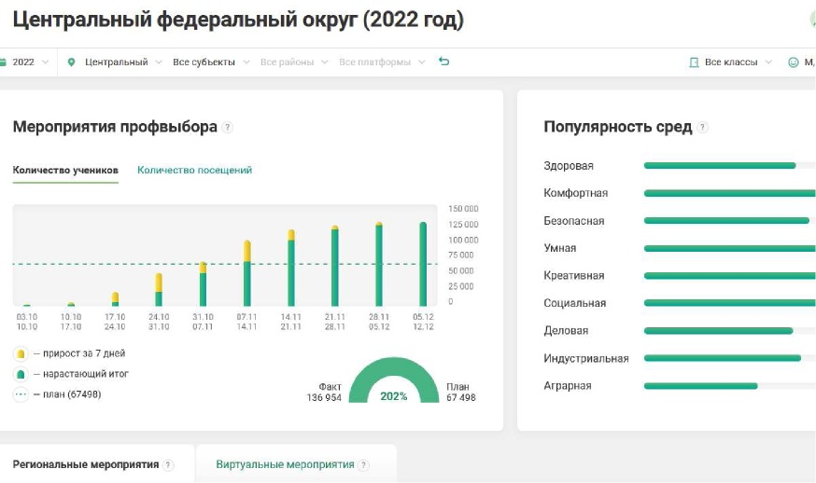

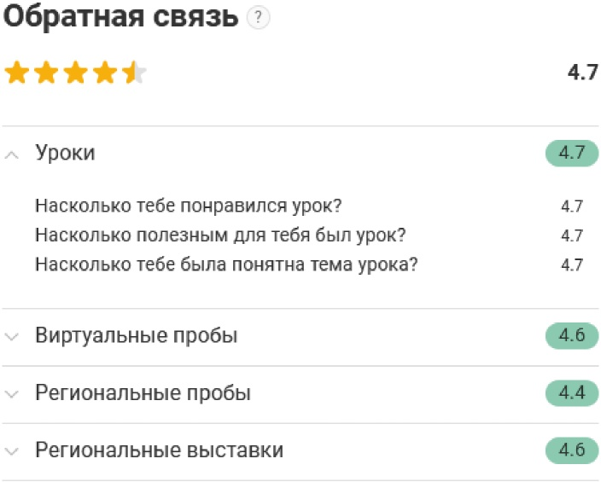

Приложение 18

СОЦИАЛЬНЫЕ СЕТИ ПРОЕКТА

1. Для обучающихся https://vk.com/bvb_for_school



2. Персональная страница Есина Ивана Владимировича, руководителя Проекта https://t.me/esin_online



3. Информационный канал Проекта https://t.me/bvb_for_teacher



4. Для родителей https://t.me/bvb_for_parents



Приложение 19

РЕКОМЕНДУЕМЫЙ ФЕДЕРАЛЬНЫМ ОПЕРАТОРОМ ПЕРЕЧЕНЬ
ПРОФЕССИОНАЛЬНЫХ НАПРАВЛЕНИЙ ПРОФЕССИОНАЛЬНЫХ ПРОБ
ДЛЯ РЕАЛИЗАЦИИ В РЕГИОНАХ

N | Укрупненная группа | Наименование профессионального направления в проекте БвБ | Среда
1. | 08.00.00 ТЕХНИКА И ТЕХНОЛОГИИ СТРОИТЕЛЬСТВА | BIM-инженер-проектировщик  (специалист в области информационного проектирования зданий и объектов)  BIM-менеджер-проектировщик  Инженер по автоматизации  Инженер ЖКХ  Инженер-механик  Инженер-строитель  Строитель/Специалист по общестроительным работам  Сервисный инженер  Инженер по 3D-печати  Прораб  Сварщик  Станочник-распиловщик  Плотник/Столяр | комфортная
2. | 09.00.00 ИНФОРМАТИКА И ВЫЧИСЛИТЕЛЬНАЯ ТЕХНИКА | Администратор баз данных (ТОП-50)  Бэкенд-разработчик (ТОП-50)  Гейм-дизайнер  Дизайнер виртуальных миров  Инженер IoT (Интернет-вещей)  Программист (ТОП-50)  Разработчик мобильных приложений  Разработчик Web- и мультимедийных приложений (ТОП-50)  Сетевой и системный администратор (ТОП-50)  Специалист по информационным кабельным сетям  Тестировщик программного обеспечения (ТОП-50)  Технический писатель (ТОП-50)  Фронтенд-разработчик (ТОП-50)  UX-дизайнер (проектировщик пользовательских интерфейсов) | умная
3. | 10.00.00 ИНФОРМАЦИОННАЯ БЕЗОПАСНОСТЬ | Специалист по кибербезопасности  Специалист по информационной безопасности (ТОП-50) | безопасная
4. | 11.00.00 ЭЛЕКТРОНИКА, РАДИОТЕХНИКА И СИСТЕМЫ СВЯЗИ | Инженер связи  Инженер-радиотехник | индустриальная
5. | 12.00.00 ФОТОНИКА, ПРИБОРОСТРОЕНИЕ, ОПТИЧЕСКИЕ И БИОТЕХНИЧЕСКИЕ СИСТЕМЫ И ТЕХНОЛОГИИ | Инженер-приборостроитель | индустриальная
6. | 13.00.00 ЭЛЕКТРО- И ТЕПЛОЭНЕРГЕТИКА | Инженер солнечных электростанций  Инженер-проектировщик тепловых сетей  Инженер-электрик  Инженер-энергетик  Проектировщик высоковольтных линий электропередач  Системный инженер интеллектуальных энергосетей  Специалист по энергоэффективности и энергосбережению | индустриальная
7. | 14.00.00 ЯДЕРНАЯ ЭНЕРГЕТИКА И ТЕХНОЛОГИИ | Инженер по строительству атомных электрических станций | индустриальная
8. | 15.00.00 МАШИНОСТРОЕНИЕ | Инженер по металлургическим машинам и оборудованию  Инженер по электрооборудованию (автомобилестроение)  Инженер-прочнист  Инновационный менеджер  Мастер контрольно-измерительных приборов и автоматики (Топ-50 СПО)  Машинист технологических насосов и компрессоров (Топ-50 СПО)  Оператор лазерного станка  Оператор станков с программным управлением (Топ-50 СПО)  Специалист по аддитивным технологиям (Топ-50 СПО)  Специалист по монтажу и технической эксплуатации холодильно-компрессорных машин и установок (Топ-50 СПО)  Специалист по неразрушающему контролю/дефектоскопист (Топ-50 СПО)  Специалист по технологиям машиностроительного производства (Топ-50 СПО)  Станочник широкого профиля (Топ-50 СПО)  Технолог | индустриальная
9. | 18.00.00 ХИМИЧЕСКИЕ ТЕХНОЛОГИИ | Лаборант по контролю качества сырья, реактивов, промежуточных продуктов, готовой продукции, отходов производства (Топ-50 СПО)  Лаборант химического анализа  Химик-технолог  Электрохимик | индустриальная
10. | 19.00.00 ПРОМЫШЛЕННАЯ ЭКОЛОГИЯ И БИОТЕХНОЛОГИИ | Арборист  Биотехнолог  Инженер по охране окружающей среды Специалист по экологической безопасности природных комплексов (Топ-50 СПО)  Фитопатолог  Эколог | здоровая
11. | 22.00.00 ТЕХНОЛОГИИ МАТЕРИАЛОВ | Глазир  Инженер-металловед  Инженер-металлург  Контролер металлургического производства  Материаловед  Оператор линии по обработке цветных металлов  Проектировщик оборудования порошковой металлургии  Рециклинг-технолог  Специалист по литейному производству  Специалист по обработке металлов давлением  Специалист производства тугоплавких неметаллических и силикатных материалов и изделий | индустриальная
12. | 23.00.00 ТЕХНИКА И ТЕХНОЛОГИИ НАЗЕМНОГО ТРАНСПОРТА | Водитель  Водитель-испытатель  Дежурный по железнодорожной станции/депо  Диспетчер  Инженер по содержанию и ремонту автомобильных дорог  Инженер путей сообщения  Инженер систем транспортного видеонаблюдения  Инженер-конструктор транспортных систем  Логист  Мастер по ремонту и обслуживанию автомобилей (ТОП-50)  Машинист дорожных и строительных машин (Топ-50 СПО)  Машинист локомотива  Менеджер по перевозкам  Начальник поезда  Помощник машиниста поездов и локомотивов  Проводник пассажирского вагона  Проектировщик железнодорожных мостов и тоннелей  Проектировщик интермодальных транспортных узлов  Разработчик профессиональных железнодорожных симуляторов  Разработчик систем спутникового контроля железных дорог  Специалист по безопасности на транспорте  Специалист по сервису на транспорте  Транспортный планировщик | индустриальная
13. | 24.00.00 АВИАЦИОННАЯ И РАКЕТНО-КОСМИЧЕСКАЯ ТЕХНИКА | Авиаконструктор  Инженер аэрокосмических систем  Инженер систем жизнеобеспечения  Специалист по производству и обслуживанию авиатехники (Топ-50 СПО)  Физик-аэродинамик | индустриальная
14. | 25.00.00 АЭРОНАВИГАЦИЯ И ЭКСПЛУАТАЦИЯ АВИАЦИОННОЙ И РАКЕТНО-КОСМИЧЕСКОЙ ТЕХНИКИ | Специалист по обслуживанию воздушных перевозок и авиационных работ (ТОП-50) | индустриальная
15. | 26.00.00 ТЕХНИКА И ТЕХНОЛОГИИ КОРАБЛЕСТРОЕНИЯ И ВОДНОГО ТРАНСПОРТА | Инженер-кораблестроитель | индустриальная
16. | 27.00.00 УПРАВЛЕНИЕ В ТЕХНИЧЕСКИХ СИСТЕМАХ | Менеджер по качеству | индустриальная
17. | 33.00.00 ФАРМАЦИЯ | Специалист по доклиническим исследованиям  Фармаколог  Фармацевт (Топ-50 СПО) | здоровая
18. | 35.00.00 СЕЛЬСКОЕ, ЛЕСНОЕ И РЫБНОЕ ХОЗЯЙСТВО | Агроинформатик  Агроном (Топ-50 СПО)  Агрохимик  Генетик-селекционер  Животновод  Оператор автоматизированной сельскохозяйственной техники  Почвовед  Руководитель в агропромышленном комплексе  Сити-фермер  Специалист по агромелиорации (Топ-50 СПО)  Специалист по эксплуатации и ремонту сельскохозяйственной техники и оборудования (Топ-50 СПО)  Технолог продуктов общественного питания массового изготовления и специализированных пищевых продуктов (Топ-50 СПО)  Фермер | аграрная
19. | 36.00.00 ВЕТЕРИНАРИЯ И ЗООТЕХНИЯ | Ветеринарный фельдшер (ТОП-50)  Зооинженер | аграрная

